BIOCHIMIE

Trois des quatre grandes classes de biomolécules ont été vues en première année :
- Les lipides ;
- Les protéines ;
- Les glucides.

***

Cette année, les trois nouveaux points traités seront les suivants :
- Les acides nucléiques ;
- Les méthodes de marquage, de fractionnement, d'électrophorèse, d'analyse des biomolécules ;
- Les outils moléculaires de l'analyse des acides nucléiques.

LES ACIDES NUCLÉIQUES

I) Introduction
L'étude des acides nucléiques est indispensable pour comprendre la biosynthèse des protéines puisque les acides nucléiques détiennent l'information génétique pour leur synthèse. Cette étude est également indispensable pour comprendre les phénomènes de régulation et de différenciation cellulaire car c'est dans l'ADN que se trouve inscris le phénomène génétique de développement de tout individu. C'est aussi indispensable pour comprendre les phénomènes de l'évolution puisque les mutations sont en quelque sorte le moteur de l'évolution puisqu'elles sont dues en effet à des altérations précises et localisées dans les séquences de l'ADN.
Définition des acides nucléiques :
Les acides nucléiques sont des molécules biologiques ayant un poids moléculaire de 10³ à 10⁹ Da. Ils sont formés par la polymérisation sous forme de longues chaînes non ramifiées d'unités simples appelées « nucléotides. »
Un nucléotide va être composé d'une base purique ou d'une base pyrimidique associée à un ose et à un acide phosphorique. Sans l'acide phosphorique, on parle de « nucléoside. »
Les nucléosides et les nucléotides sont les composants fondamentaux des acides nucléiques. Nous allons avoir les ribonucléiques (ARN) dans ce cas là, le sucre est le ribose et les désoxyribonucléiques (ADN) ; dans ce cas le sucre est un désoxyribose. Ces ARN ou ADN vont être trouvés chez les virus et dans toutes les cellules procaryotes ou eucaryotes.

II) Composition chimique des acides nucléiques

A) Les bases hétérocycliques
1) les bases puriques majeures

Elles sont constituées d'un noyau de purine hétérocyclique (car présence de carbone et d'azote en cycle.) On numérote de façon à voir les azotes en 1, 3, 7, 9.
On y trouve :
- Adénine ou 6 - Amino-purine ayant un groupement amine en position 6 ;
- Guanine ou 2 amino 6 - oxy-purine.
L'adénine et la guanine forment les deux bases majeures.

2) les bases pyrimidiques majeures

Elles comportent un noyau de pyrimidine hétérocyclique (N en position 1 et 3.)
On y trouve :
- Cytosine ou 2 - oxy 4 – aminopyrimidine ;
- Uracile ou 2,4 - dioxy-pyrimidine ;
- Thymine ou 5 méthyl-uracile ou 2,4-dioxy 5 méthyl – pyrimidine.
On parle de base majeure parce qu'en fait, l'adénine, la thymine, la guanine et la cytosine se retrouvent dans toutes les ADN et l'adénine, l'uracile, la guanine et la cytosine dans les ARN.

3) les bases mineures ou bases rares

On les rencontre en très faible quantité dans la plupart des acides nucléiques. Cependant, elles jouent un rôle très important dans la régulation des acides nucléiques. Ces bases rares sont des dérivés des bases usuelles. Souvent, elles possèdent des groupements méthyles.
Exemple : 6- méthyl –Adénine :

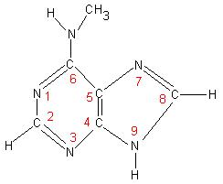

4) les propriétés physico-chimiques des bases
1-Absorption de la lumière :

Du fait de la présence de double-liaisons conjuguées dans leur structure, les bases absorbent très facilement la lumière ultra-violette. Entre 250nm et 288nm. Cela permet leur détection et leur dosage selon la loi de Beer-Lambert tel que :
D.O. = ε . l . C
Chaque base a son propre spectre d'absorption.
Seul ε varie, c'est-à-dire le coefficient d'extinction molaire, c'est-à-dire le rendement énergétique de la molécule.

Adénine | λ_{max} = 260nm  _{ε} = 14000
Guanine | λ_{max} = 245nm  _{ε} =
Cytosine | λ_{max} = 270nm  _{ε} = 6000
Uracile | λ_{max} = 255nm  _{ε} = 8000
Thymine | λ_{max} = 265nm  _{ε} = 7500

Si on mélange toutes les bases, on obtient :

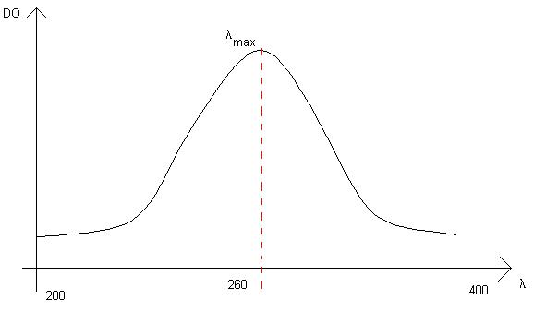
Mélange A + T + G + C (ADN) A + U + G + C (ARN)
λ = 260 nm est le chiffre caractéristique de l'absorption de bases libres ou engagées dans l'acide.

2-Les bases libres sont plus solubles dans l'eau
3-Les formes tautomères

La présence dans les bases de groupement oxy (C == O) et amine (NH₂) permet leur existence sous plusieurs formes tautomères suivant le pH.

- Les dérivés oxylés :

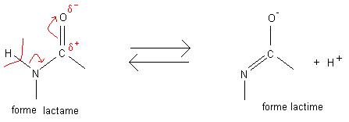
- Les dérivés aminés :

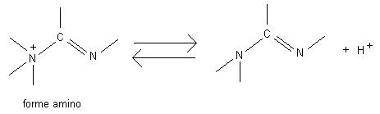
Chacune des bases purique et pyrimidine a des groupements oxylés et/ou aminés, ces groupements ionisables ont dans chaque base un pK caractéristique.
Chaque base peut donc exister sous plusieurs formes tautomères suivant le pH, chacune de ces formes sera modifiée d'une façon différente.
Exemple : la guanine :
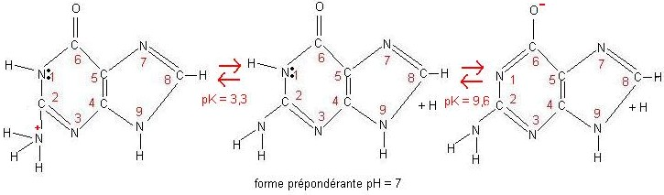

Les formes tautomères prédominent en fonction des conditions physico-chimiques et des différents types d'association des bases. Les transitions tautomèriques ont des conséquences biologiques importantes et sont à la base des mutations ponctuelles.

B) Les oses
1) Les oses impliqués dans la structure

Il y en 2 :
- Le ribose (5 atomes de carbones, un cycle de 4 carbones et 1 oxygène) ;
β-D(-) Ribofuranose. On le trouve dans tous les ARN.
- Le désoxyribose : β -D(-) 2-désoxyribofuranoses
Pas de fonction OH en position 2.

2) Propriétés physico-chimiques des oses

Les sucres sont très solubles d'eau

C) Les nucléosides
1) Définition

Un nucléoside est composé d'une base et d'un sucre toujours associés par une liaison covalente : la liaison β-n-osidique.

2) La liaison β-N osidique
Cas Base purique : elle se fait entre 1' et 9.
Cas Base pyrimidique : elle se fait entre 1' et 1.
3) Les deux types de nucléosides

La nomenclature des nucléosides provient de la combinaison du nom de la base avec celle du sucre (ose.)

1e type : les ribonucléosides :
Adénine + ribose = adénosine
Guanine + ribose = guanosine
Cytosine + ribose = cytidine
Uracile + ribose = uridine
2e type : les désoxyribonucléosides :
Adénine + désoxyribose = 2-désoxyadénosine
Guanine + désoxyribose = 2-désoxyguanosine
Cytosine + désoxyribose = 2-désoxycytidine
Thymine + désoxyribose = 2-désoxythymidine
4) Les propriétés physico-chimiques des nucléosides
1-On retrouve toutes les propriétés des bases libres, du sucre
2-Leur association fait apparaître trois nouvelles propriétés

- Les nucléosides sont beaucoup plus solubles dans l'eau que les bases libres du fait de la partie sucre ;
- Les ribonucléosides par rapport aux bases libres présentent un groupement ionisable supplémentaire. En effet, le OH qui se trouve sur le carbone du sucre en 2' va s'ioniser pour un pK = 12,5 (OH à O⁻) ;
- Cette liaison β-N-osidique peut être hydrolysée par des enzymes spécifiques (ribonucléase / désoxyribonucléique.)
Les bases libres, les oses libres, les nucléosides libres n'existent pratiquement pas - ou simplement à l'état de trace dans la cellule.

D) Les nucléotides
1) Définition

C'est une base + un sucre + un acide phosphorique (H₃PO₄), la liaison sucre - acide phosphorique est une liaison covalente : liaison ester - phosphorique.

2) La liaison phosphodiester

Chez les ribonucléosides : ce groupement H₃PO₄ peut se fixer à tous les groupements OH libres (soit en 2', 3', 5'.) On peut obtenir des molécules cycliques en fixant entre 3' et 5' ou 2' et 3'.
Chez les désoxyribonucléosides : ce groupement H₃PO₄ peut se fixer à tous les groupements OH libres (soit 3', 5', pour les molécules cycliques uniquement entre 3' et 5'.)

3) Structure générale des nucléotides
a) Les nucléotides en 5'

Tous les ribonucléosides et désoxyribonucléosides peuvent exister sous forme de 5' monophosphate, de 5' diphosphate et de 5' triphosphate.
Nous avons donc trois séries de nucléosides 5' phosphorylés. La position des trois groupements phosphorylés est indiqué par la lettre α, β, χ.
Tous ces 5' NTP et les 5' dNTP sont les précurseurs dans la synthèse des acides nucléiques et existent libres dans la cellule.

b) Les nucléotides en 3'

Ce sont les homologues en 3' des 5'. On en trouve dans la cellule et ils sont libérés par hydrolyse.

c) Les nucléotides en 3'-5' cyclique

On les isole après hydrolyse des acides nucléiques ; il en existe à l'état naturel.
Exemple : _{3'5' C}ANP. Elle intervient dans le métabolisme des glucides et constitue un intermédiaire dans l'action de certaines hormones.

4) Propriétés physico-chimiques des nucléotides

Ce sont les mêmes que les bases, les sucres, …
+ des propriétés propres au groupement phosphorique.

a) Caractère anionique
1-L'acide H₃PO₄

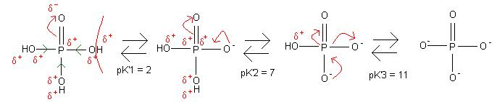

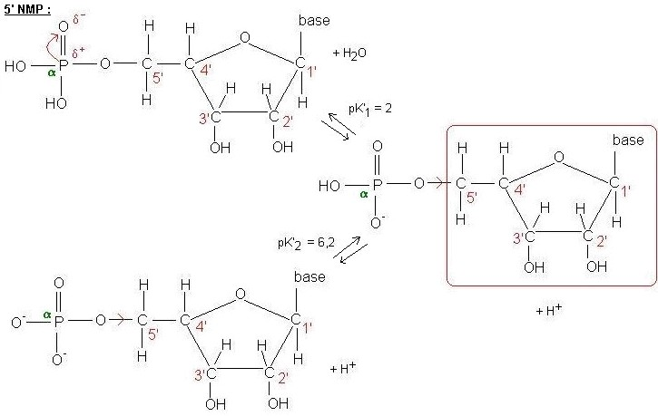

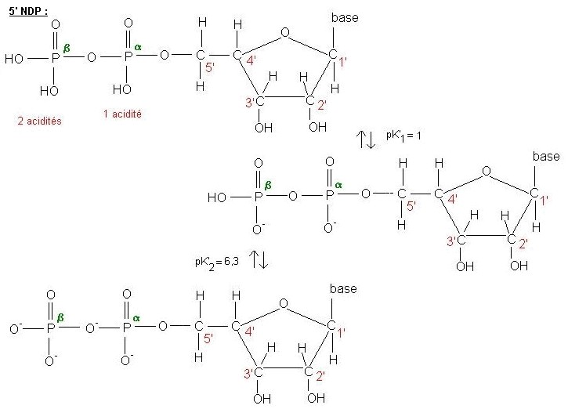

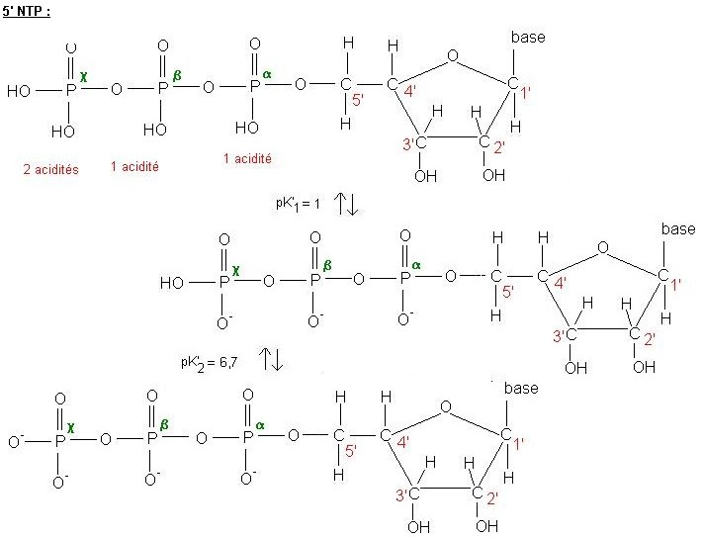

2-L'acide H₃PO₄ dans un nucléotide

E) Les polynucléotides
1) Définition

Les nucléotides sont unis les uns aux autres par une liaison phosphodiester pour donner naissance à une chaîne de plusieurs dizaines à plusieurs millions d'unités.

2) La liaison phosphodiester

Cette liaison se fait entre deux nucléotides contigus (l'un à coté de l'autre.) Elle se fait entre le 3' OH du premier nucléotide n et le OH porté par le phosphore du nucléotide n+1. Donc la liaison est du type 5' 3'.

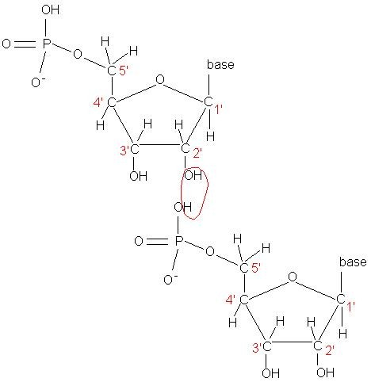
3) Les différents types de polymères
a) Les polynucléotides

Il a été possible par biosynthèse enzymatique (in vitro) d'obtenir des polynucléotides homogènes. Exemple :
⬧ 5' P A - A - P - A - P - A - P - A - P - A - P - A - 3' OH ⇨ poly (AMP) ⇨ poly A
------------------------------------------------------> ⇨ poly (CMP) ⇨ poly C
sens de lecture

⬧ 5' P A - P - C - P - A - P - C - P - A - P - C - P - A - P - C - 3' OH
-----------------------------------------------------> ⇨ poly (AMP, CMP) ⇨ poly (A, C)
sens de lecture
Cela n'existe pas dans la cellule.

b) Les acides nucléiques

Les acides nucléiques : acides ribonucléiques (ARN) qui sont des polymères de ribonucléotides et les acides désoxyribonucléiques (ADN) qui sont des polymères de désoxyribonucléotides. Ils comportent des milliers voire des millions d'unités de nucléotides.
4) Les propriétés liées à la liaison phosphodiester
a) Caractère polyanionique

Les polymères de nucléotides sont tous des polyanions à pH 7 ; du fait qu'ils portent tous une liaison diester, ils possèdent une charge-. Ils sont des polyanions c'est à dire qu'ils portent une charge négative.

b) Enchaînement et lecture

La lecture se fait du 5' phosphate vers le 3' OH libre.
Par convention : on écrit :
Chaîne ARN :
(rechercher image)
Chaîne ADN :
(rechercher image)

III) Structure, propriétés, fonctions des différentes classes des acides nucléiques dans les cellules procaryotes et eucaryotes
A) Les acides ribonucléiques
1) La structure des ARN
a) La structure primaire des ARN
1-Définition

La structure primaire des ARN se caractérise par une chaîne unique ; l'ARN est dit « monocaténaire », que l'on écrira du 5' phosphate vers le 3' phosphate.
La structure primaire est constituée par l'enchaînement linéaire des quatre principaux ribonucléotides AMP, GMP, CMP, UMP, liés entre eux par une liaison 3' 5' phosphodiester. Il faut connaître l'ordre, la nature, le nombre.

2-Importance respective de chaque type de ribonucléotides

Il faut faire une analyse qualitative et quantitative :

➢ Il faut faire une hydrolyse totale de cette ARN.
On fait une hydrolyse alcaline KOH, 1M à une température de 80°C pendant 1 heure. Cette hydrolyse coupe la liaison phosphodiester, on obtient une somme de NMP.
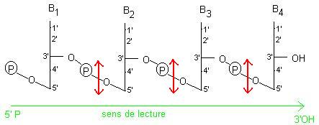
➢ Il faut faire une séparation par chromatographie par échange d'ions.
➢ Il faut détecter les différents ribonucléotides : pour cela, on fait passer dans un photomètre régler à une longueur d'onde de 260 nm.
➢ Identification : on utilise des témoins avec des ribonucléotides connus, ⇨ on détermine la quantité et le nom des ribonucléotides.

Les proportions de chaque type de ribonucléotides varient selon les différentes classes des ARN, selon leur origine biologique, suivant l'état de nutrition de l'organisme.

3-Séquençage

On peut dire qu'on connaît à l’heure actuelle tous les ARN qui comportent une centaine de nucléotides. D'un point de vue des recherches, on arrive à faire le séquençage d'ARN allant jusqu'à 3000 (ARN viral ou ARN ribosomique.)

b) Conformation tridimensionnelle
1-Définition

L’étude de la structure tridimensionnelle revient à connaître la structure secondaire qui est du à l'appariement internucléotidique par liaisons hydrogènes et la structure tertiaire, c'est-à-dire quelle est la disposition de la molécule dans l'espace. Pour cela, on fait appel à des méthodes chimiques et enzymatiques et à des méthodes physico-chimiques tel que la diffraction par rayons X et la RMN (Résonance Magnétique Nucléaire.) On ne connaît que quelques structures tridimensionnelles des ARN transferts et ARN viraux.

2-Structure secondaire - propriétés

La structure secondaire se caractérise schématiquement par deux propriétés principales.
⧫ Appariements internucléotidiques
La structure secondaire est due à la formation de liaisons hydrogène.
Liaison hydrogène :
Pour qu'il ait liaison hydrogène, il faut qu'il y ait un donneur de proton et un accepteur de proton.

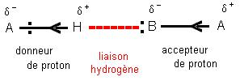
Dans l'espace, il y a des repliements qui font que l'on a des bases qui vont se trouver les unes à coté des autres.
La cytosine présente deux groupements accepteurs (position 2, 3) et un groupement donneur (4.)
La guanine a deux groupements donneur (1, 2) et un groupement accepteur (6.)
Adénine : 1 groupement donneur (6) et un groupement accepteur (1)
Uracile : un groupement donneur (3) et un groupement accepteur (4)
La guanine s'apparie avec la cytosine pour former trois liaisons hydrogène.
L'adénine s'apparie avec l'uracile pour former deux liaisons hydrogène.
Cet appariement n'entraîne aucune régularité géométrique (différent de celui pour l'ADN.) On dit que les liaisons hydrogène amènent à une « conformation pseudo-hélicoïdale. »
⧫ Conformation pseudo-hélicoïdale
En présence d'une succession quelconque de A, G, C, U, dans la chaîne, il existe a priori une très grande variété de conformation réalisant des appariements de types , , , donnant cette conformation pseudo-hélicoïdale.

3-La structure tertiaire

On va avoir des repliements qui vont donner cette structure dans l'espace essentiellement due à :
- Des liaisons hydrogènes de type Watson et Crick et (cas double hélice)
- Des liaisons hydrogènes de type Wobble (cas pseudo-hélice)
- Des liaisons hydrogènes de type Hoogsten (cas de triple hélice)

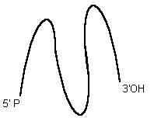
- Des liaisons hydrogène entre les groupements 2' OH du ribose et le phosphate voisin ; dans ce cas, on a une boucle variable.

⇨ Une conformation bien précise dans l'espace de l'ARN.

On ne connaît la structure tridimensionnelle que de quelques ARN allant jusqu'à 100.
2) Les différentes classes d'ARN dans les cellules procaryotes et eucaryotes

Les cellules contiennent essentiellement 5 types d'ARN :

ARN messager : | _{m}ARN | 2%
ARN transfert : | _{t}ARN | 16%
ARN ribosomique : | _{r}ARN | 81%
  ARN Small nucléaire :
  ARN hétérogène :
  _{sn}ARN
  _{nh}ARN
  chez les eucaryotes: 1%

a) Les ARN ribosomiques
1-Définition

Les ARN ribosomiques sont des particules nécessaires à la synthèse des protéines au cours de l'étape de traduction. Ces ARN ribosomiques sont situés dans le cytoplasme sur la face externe du réticulum endoplasmique chez les eucaryotes et à l'état libre dans le cytoplasme chez les procaryotes. On trouve également des ribosomes dans les mitochondries chez les eucaryotes où s'effectuent des synthèses de certaines protéines mitochondriales. Ce sont des particules ribonucléoprotéiniques de haut poids moléculaire (plusieurs millions.) Les ribosomes sont groupés en unités fonctionnelles qu'on appelle « polysomes. » Un polysome est un brin d'ARN messager auquel est fixé les ribosomes.

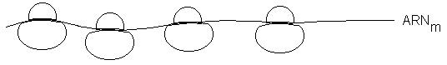
Exemple : le polysome nécessaire à la synthèse de la protéine hémoglobine peu fonctionner avec 7 ribosomes. Pour la myosine (protéine des muscles), le polysome est constitué de 100 ribosomes.

2-Composition des ribosomes
⧫ Les sous-unités ribosomiques
Un ribosome est constitué de deux sous-unités ribosomiques. Ces sous-unités sont isolées après fractionnement cellulaire par ultracentrifugation. Elles sont désignées par leur coefficient de sédimentation S (S pour Svedberg, chimiste suédois.)
Une unité Svedberg est l'unité de la mesure de la vitesse de sédimentation. Le coefficient de sédimentation dépend non seulement de sa masse, mais aussi de sa forme et de sa rigidité.
Chez les procaryotes (Exemple : E. Coli) :

On part d'une culture de bactérie, on lyse et broie les bactéries. On fait une centrifugation pour séparer les éléments de la cellule. Les ribosomes étant très petits, on fait une ultracentrifugation. Si on fait une centrifugation d'une vitesse de 100000g (100000 fois la pesanteur) pendant une heure dans une solution de Mg²⁺ à 10mM, cela permet d'isoler les ribosomes qui ont un poids molaire de 2800000. Un ribosome présente un coefficient de sédimentation de 70s et 2 unités.
On peut aussi faire à 100000g pendant 1 heure dans une solution de Mg²⁺ à 10μM.
On peut ainsi prélever les deux sous-unités : une de 50s et une de 30s. Celle de 30s est dite « petite sous-unité », celle de 50s « grande sous-unité. » La grande sous-unité est formée de deux types d'ARN ribosomique : (55s et 23s) + 34 protéines. La petite sous-unité est, elle, faite d'un ARN ribosomique de 16s et de 21 protéines.
Chez les eucaryotes :

On prend un foie de rat, on lyse puis broie. Puis on fait un fractionnement cellulaire par centrifugation pour séparer les différents organites de la cellule avec des vitesses de 1000 à 20000g. Puis on fait une ultracentrifugation avec les mêmes conditions que les procaryotes, on peut isoler des ribosomes de 80s. Dans les mêmes conditions, on peut séparer les deux sous-unités : une de 60s et l'autre de 40s. La 60s est formée de 3 unités d’ARN ribosomique de 5s, 5,8s et 28s et de 40 protéines. La 40s d'une sous-unité d’ARN ribosomique 18s et 30 protéines.
⧫ Caractéristiques des ARN ribosomiques qui constituent les sous-unités
Si l’on considère les sous-unités procaryotes et eucaryotes, on voit qu'entre 23s et 28s elles représentent un poids molaire de 1200000 et un nombre de nucléotides allant de 2900 à 4800 ; qu'entre 16s et 18s représentent un poids moléculaire de 500000 et un nombre de nucléotides allant de 1540 à 1900 ; qu'entre 5s et 5,8s représentent un poids moléculaire de 38000 et un nombre de nucléotides allant de 121 à 158.

Pour E. Coli  Pour l'homme | 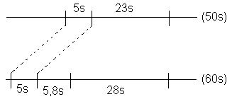

3-La structure primaire des ARN ribosomiques

Les ARN ribosomiques sont toujours formés de A, U, G, C mais on voit qu'ils sont riches en G et C, et qu'ils ne comportent que quelques bases rares.

4-La conformation tridimensionnelle

La structure secondaire se caractérise par des zones d'appariement et de non-appariement monocaténaires flexibles.
La structure tertiaire : l'organisation tridimensionnelle du ribosome.
Pour être fonctionnel, les deux sous-unités du ribosome doivent être associées.

b) Les ARN de transfert (ARNt)
1-Définition

Ce sont des molécules ribonucléotidiques de petit poids moléculaire (de 23000 à 30000), ils sont indispensables au transfert des acides aminés qui se trouvent dans le cytoplasme, jusqu'aux ribosomes, lieu de synthèse protéique.
Pour un acide aminé donné, on aura un ARN de transfert capable de charger cet acide aminé et d'aller le positionner dans la chaîne peptidique. Pour 20 acides aminés, il existe une centaine d'ARNs de transfert. Chaque acide aminé relève de 4 à 5 ARNs de transfert qui sont dits « iso-accepteurs. » La composition des ARNs de transfert est toujours faite de A, U, G, C mais une de leur particularité est qu'ils présentent un grand nombre de bases rares ou mineures.
Exemple : cas de l'adénosine : on peut trouver 20 variantes qui sont des méthylations différentes sur l'Adénosine, mais elle peut être aussi déaminée, remplacée par un groupement OH : Inosine.
Exemple : uracile : pseudo-uridine, l'uracile se lie du carbone 5 à 1' de l'ose au lieu de 1-1'. On peut aussi trouver de la thymine.
Ces bases inhabituelles ne sont pas incorporées telles quelles au moment de la synthèse des ARNs de transfert. Mais sont formées secondairement par modification d'une des quatre bases A, U, G, C post-transcriptionnelles, les transformant en bases rares.

2-La structure tridimensionnelle

En tant que structure primaire, les ARNs de transfert comportent 75 à 90 nucléotides et leur séquence est entièrement connue.
Pour la structure secondaire, qui est due aux liaisons hydrogènes : le premier ARN de transfert connu : ARN de l'alanine.
On s'est aperçu que la structure des ARNs de transfert était toujours faite de cinq régions (structure en trèfle.)
① Extrémité 3'OH région de fixation (fixation des acides aminés. Avec la terminaison identique à tous CCA) ;
② Boucle du dihydro-uracile ;
③ Boucle de l'anticodon ;
④ Boucle variable qui comprend entre 5 et 20 nucléotides ;
⑤ Boucle T avec toujours la même séquence : T - pseudo-uridine - C - base purique
Structure tertiaire :
Elle est obtenue par rayons X.
On s'aperçoit qu'il y avait des appariements supplémentaires qui donnent une structure plus compacte.
c) Les ARNs messagers (ARNm)
1-Définition

Les ARN messagers sont de haut poids moléculaire. La séquence des bases est complémentaire de celle de l'ADN qui lui a donné naissance. Sa fonction consiste à transporter l'information contenue dans le génome vers les ribosomes. Sa longueur de chaîne est variable selon le message de la protéine à coder.

2-Durée de vie

La durée de vie des ARNs messagers est très courte ; chez les bactéries, quelques minutes, et chez les eucaryotes, quelques minutes à quelques heures. Les ARNs messagers se renouvellent très vite. Ils sont rapidement produits puis dégradés. Ils ne durent que le temps d'un message, cependant chacun pourra être lu plusieurs fois au niveau du ribosome.

3-Architecture des ARNs messagers

Il existe une différence fondamentale entre les ARNs messager des procaryotes qui sont dits « polycistroniques », ce qui signifie qu'ils codent pour plusieurs protéines, et les ARNs messager des eucaryotes dits « monocistroniques » parce qu'ils codent pour une seule protéine.
Caractéristiques d'un ARN messager :
Pour les procaryotes, on trouvera toujours une extrémité 5' phosphate de longueur variable servant à la fixation de l'ARN messager au ribosome. D'autre part, on trouvera des séquences codant pour un début toujours fait d’un codon AUG (codon initiateur) et des séquences non-codantes et se terminant toujours par des triplets UAA, UGA UAG (codon stop.)
Quand on a une séquence codante, on a un cistron et lorsqu’elle est non-codante, un intron.
Pour les eucaryotes, les séquences commencent par AUG et se terminent toujours par des triplets UAA, UGA UAG (codon stop.)

d) Les ARN nucléaires
1-Les trois classes
⧫ Les ARNs hétérogènes (_{nh}ARN)
Ils sont de tailles très variables puisque leur constante de sédimentation se situe entre 10s et 100s. Cela représente un poids moléculaire de 200000 à 2000000 soit 600 à 6000 nucléotides.
Ces ARNs hétérogènes se situent dans le noyau, ils sont destinés à quitter le noyau et subiront des modifications.
⧫ Les ARNs de faible poids moléculaires (_{Sn}ARN)
Ils sont constitués de 80 à 260 nucléotides, ils sont riches en uracile. Leur rôle est inconnu.
⧫ Les ARNs chromosomiques
Ce type d'ARN est lié à la chromatine.

2-Rôle de ces ARNs chez les eucaryotes

L'ARN polymèrase est une enzyme qui catalyse la transcription. Cette enzyme est une molécule complexe composée de trois enzymes ARNs polymèrases I, II, III.
La transcription est un mécanisme par lequel un ARN messager est synthétisé par copie complémentaire d'une portion d'un brin d'ADN, d'autres produits sont synthétisés.
La transcription donne un précurseur qui subit des modifications post-transcriptionnelles pour donner l'ARN final capable de jouer un rôle lors de la traduction. La traduction est le mécanisme par lequel l'ARN messager est décodé selon le code génétique pour permettre la synthèse des protéines.

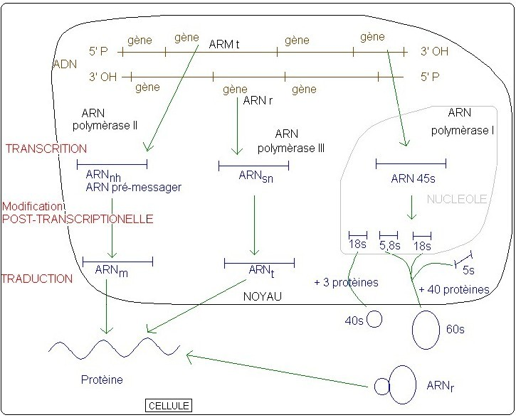

3-Rôle de ces ARNs chez les procaryotes
On n’a qu'un seul type de polymèrase. On ne peut donc pas parler d'ADN nucléaire (car pas de noyau) mais ici « d'ARN précurseur à la traduction. »

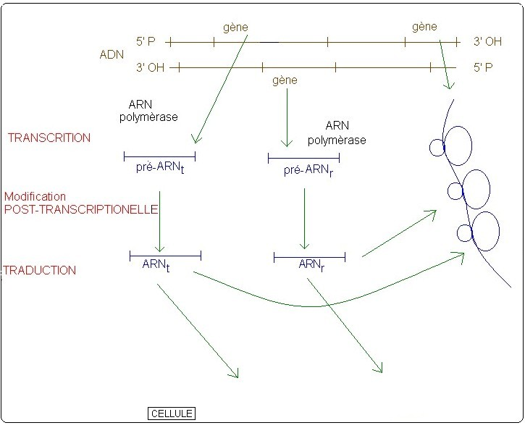

La transcription d'un ARN ribosomique et d'un ARN de transfert donnera d'abord un précurseur qui devra être modifié pour donner l'ARN ribosomique final et l'ARN de transfert final. Par contre, il n'existe pas de modification de l'ARN messager, la traduction démarre avant même que la transcription ne soit terminée.

4-Modifications post-transcriptionnelles

Ces ARNs subissent des clivages, des additions de nucléotides ou des modifications telles que des méthylations ou bien des déaminations.

B) Les acides désoxyribonucléiques
1) La structure de l'ADN
a) La structure primaire de l'ADN
1-Définition

La structure primaire des ADNs est constituée par l'enchaînement linéaire des quatre principaux désoxyribonucléotides : dAMP, dCMP, dTMP, dGMP qui sont reliés par une liaison 3' - 5' phosphodiester. On aboutit à des molécules de haut poids moléculaire. Exemple : ADN humaine : 4.10⁹ paires de bases.

2-Importance respective de chaque type de désoxyribonucléotide

L'évaluation qualitative et quantitative des dNMP présents dans les ADNs est réalisée par hydrolyse totale suivie d'une technique de séparation puis de détection et enfin d'identification. Les techniques sont proches de celles des ARNs.
On s'aperçoit qu'il existe d'importantes variations dans la composition des ADNs de différentes espèces. On peut voir aussi qu'à l'intérieur d'une même espèce, les ADNs des différents tissus et organes ont une composition assez voisine. On a pu constater des régularités dans la composition quelque soit les espèces.
On trouve autant de A que de T et autant de G que de C.
De plus, l'ADN n'évolue pas avec le milieu, on dit qu'il est « invariant. »
Le rapport est spécifique de chaque ADN.

3-Séquençage

Pour connaître l'ordre, on fait appel à un certain nombre de méthodes :
En 1973, on pouvait connaître seulement la séquence des 19 nucléotides qui se suivaient. En 2000, le séquençage du génome humain de 4.10⁹ paires de nucléotides a été réalisé.

b) Conformation tridimensionnelle
1-Structures bicaténaire, hélicoïdale, linéaire.
⧫ Définition
Un ADN est caractérisé par l'existence de deux chaînes polynucléotidiques appariées l'une à l'autre par l'intermédiaire de liaisons hydrogène entre les bases puriques et pyrimidiques en vis à vis. Ces appariements se font exclusivement entre A et T, G et C.
⧫ Caractéristiques des deux chaînes d'ADN
✦ Antiparallèles
Cela signifie que les deux brins d'ADN sont parallèles mais de sens opposé.

✦ Complémentaires
C'est-à-dire qu'en face de A, on a toujours T et en face de G on retrouve C.
Les deux chaînes sont complémentaires et antiparallèles.
⧫ Les différentes structures bicaténaires, hélicoïdales, linéaires
✦ Introduction

Des études cristallographiques ont montré que l'ADN peut se présenter sous plusieurs formes hélicoïdales, elles sont désignées sous les lettres A, B, C, D, E, Z.
Toute cette classification est basée sur des critères physico-chimiques, leur apparition dépend des conditions d'observation des fibres d'ADN. Ces fibres étant étudiées dans des conditions bien définies d'hydratation et de composition saline du milieu. Toutes les formes sont possibles in vitro. Mais à l'heure actuelle, on n’a trouvé que trois formes A, B, Z.

✦ La forme B - Caractéristiques

La forme B est la forme biologiquement la plus importante. On l'a lorsque les fibres ADN se trouvent à 90% d'humidité et en solution de faible force ionique.
Elle est caractérisée selon 8 paramètres cristal et 7 angles caractéristiques.

Caractéristiques géométriques: | B | A | C | Z
Hélice | droite | droite | droite | gauche
Position de la base par rapport au sucre | toutes ANTI | toutes ANTI |  | cytosine ANTI et guanine SYN
Pas de l'Hélice | 34Å | 29Å |  | 44,6Å
Distance axiale entre les paires de bases | 3,4 Å | 2,6Å |  | 3,71Å
Nombre de paires de bases par tour par spire | 10 | 11 | 9,3 | 12
Angle de basculement | 0 | 20 |  | -7
Angle de torsion | 36 | 32,7 | 38,6 | -30
Largueur des sillons :
Grand sillons : | 11,4pm | 11pm |  | Disparu
Petit sillons : | 6,0pm | 2,4pm |  | plus profond
7 angles de rotation

Hélice : c'est l'enroulement des deux chaînes autour d'un axe hypothétique.
Position de la base par rapport au sucre : il existe deux positions : SYN et ANTI.
Pas de l'Hélice : c'est la distance par tour de spire.
Distance axiale entre les paires de bases : les plans des bases sont perpendiculaires à l'axe hypothétique, cette distance représente la distance entre deux paires de bases.
Nombre de paires de bases par tour de spire.
Angle de basculement : cet angle définit la rotation d'une paire de base par rapport à la suivante autour d'un axe.
Angle de torsion : c'est l'angle entre les deux plans des deux bases successives.
Largueur des sillons : le phosphore et le sucre sont toujours à l'extérieur de la chaîne, c'est la distance entre les phosphates des deux chaînes ou des sucres qui définissent le grand sillon. Et la distance entre les bases à l'intérieur définit le petit sillon.

➢ Bases puriques :

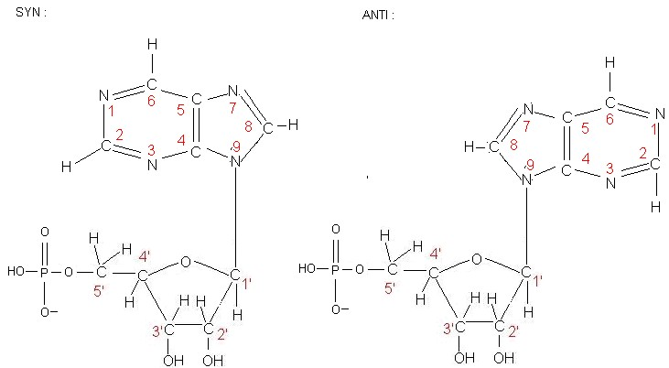

➢ Bases pyrimidines :

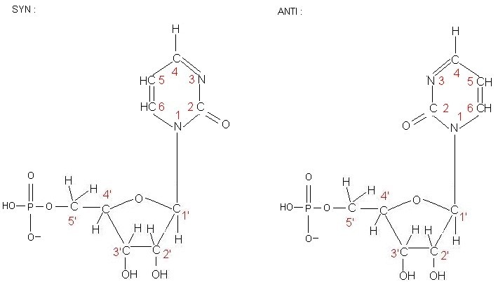

✦ La forme A - Caractéristiques
La forme A provient de la forme B (par déshydratation in vitro.)
75% d’humidité et solution de Na⁺ K⁺ ou du césium. Voir tableau (forme B)
✦ La forme C - Caractéristiques
La forme C est une variante de B, on fait une déshydratation plus poussée en restant dans les conditions de solution de faible force ionique.

✦ La forme Z - Caractéristiques
La forme Z a été mise en évidence in vitro d'abord par cristallisation d'un hexamère qui était fait uniquement de cytosine et de guanine : 5'P C G C G C G 3'OH. On s'est placé à forte concentration saline. On a mis ensuite en évidence cette forme Z in vivo. Cette forme a une allure « en zigzag. »

✦ Les formes D et E - Caractéristiques
Ces formes ont été trouvées in vitro mais pas encore in vivo. Ce sont des variantes extrêmes de la même forme Z. Elles ont un plus petit nombre de paires de bases par tour (8 pour D et 7,5 pour E.) On les trouve in vitro quand les molécules d'ADN manquent de guanine.

✦ Distorsion et nouveaux paramètres de l'hélice.
Les études menées sur des polynucléotides synthétiques montrent par rayons X des distorsions locales. Il est clair que les paramètres géométriques utilisés sont insuffisants pour les décrire. On passe à 16 paramètres géométriques et 7 angles de rotation.

✦ Le polymorphisme
Ceci signifie que l'ADN peut exister sous différentes conformations et passer d'une conformation à l'autre. Une telle variété conformationnelle est-elle reliée à des mécanismes biologiques ? C'est-à-dire : peut-on trouver des corrélations précises entre un rôle joué par l'ADN et une conformation donnée? La réponse est partielle.
Exemple : lorsqu'on a une succession de CG dans un ADN, cela permet que des séquences adoptent localement une conformation Z et on a montré que certaines protéines se lient spécifiquement au Z-DNA mais ne peut pas se lier sur une ADN de type B (B-DNA.) On a montré que cela jouait un rôle régulateur important dans la transcription.

✦ Polymorphisme et flexibilité de l'ADN
Le repliement d'une longue chaîne d'ADN, comprenant plusieurs centaines de milliers de nucléotides dans un chromosome, implique une grande flexibilité, qu'on observe un polymorphisme de l'ADN autour des trois formes A, B, Z, qui donne une certaine rigidité à la molécule ; le passage de l'une à l'autre ne peut se faire que s'il existe déjà dans la molécule des zones flexibles, c'est-à-dire des particularités structurales rencontrées tel que coude ou boucle, ce qui représente un aspect statique. On découvre maintenant que l'ADN contient non seulement une information codant qui dirige la synthèse d'ARN mais également une information conformationnelle.
2-Les structures bicaténaire, hélicoïdale, circulaire
Les différents cas
- Les ADNs des procaryotes : L'ADN principal se trouve sous cette forme et chez certains procaryotes c'est le cas aussi des ADNs plasmidiques. Ce sont des ADN de petites tailles (quelques milliers de bases, alors que l'ADN principal d'E. Coli comporte 4.10⁶ paires de bases.)
- Les ADNs des chromosomes des eucaryotes, au moment de la transcription, se trouvent sous cette structure.
- Les ADNs dans les mitochondries et dans les chloroplastes (de petites tailles) ont cette structure.
- Les ADNs qui normalement présentent une structure linéaire dont chacune des extrémités va se trouver liée à un point d'ancrage dans les cellules.

⧫ Définition et caractéristiques du terme circulaire
Le terme « circulaire » se réfère à la continuité de la chaîne d'ADN et non à sa forme géométrique. L'ADN circulaire va être caractérisé par trois nombres :

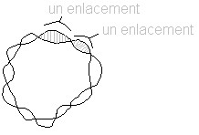
L : Le nombre d'enlacements : c'est-à-dire le nombre de fois ou la courbe fermée formant un des bords du ruban recoupe dans l'espace l'autre courbe fermée formant l'autre bord.
T : Le nombre de torsion, il traduit la déformation du ruban, c'est-à-dire sa torsion.
W : Le nombre de vrillages, c'est-à-dire la courbe que décrit l'axe du ruban.
L = T + W
On considère un téléphone avec un combiné :

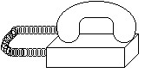
T petite et W grande
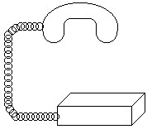
T augmente et W diminue
⧫ Les topoisomères
✦ Définition
Deux ADNs circulaires, ayant exactement le même nombre de nucléotides et la même séquence de bases, mais différant entre eux par le nombre d'enlacements L, sont appelées « topoisomères. »

✦ Les différents états des topoisomères
➢ L'état relâché :
La tension sur la double hélice est minimale, c'est la configuration la plus stable de la molécule d'ADN, et que l'on trouve quand l'ADN est sous une forme B.
➢ L'état surenroulé :
L'axe de la double hélice peut s'enrouler sur lui-même de deux façons : soit l’on va avoir un surenroulement positif ; à ce moment-là, le nombre L augmente, l'enroulement de la double hélice droite s'effectue dans le même sens, ce qui conduit à la formation d'une super hélice droite.
Par contre, il peut aussi se faire d'une façon négative, on parle de « désenroulement », dans ce cas, le nombre L diminue, on parle de toroïde gauche.
La plupart des molécules d'ADN rencontrées dans la nature forment des toroïdes, ce qui représente un désenroulement d'un tour pour 200 paires de bases (ce qui constitue un avantage puisque à ce moment-là, beaucoup plus accessible aux enzymes de la transcription et de la réplication.)
L'intérêt de la super-hélice est que l'ADN soit beaucoup plus compact et, que chez les eucaryotes, l'ADN forme une super-hélice gauche tout en s'entourant autour des histones (protéines.)

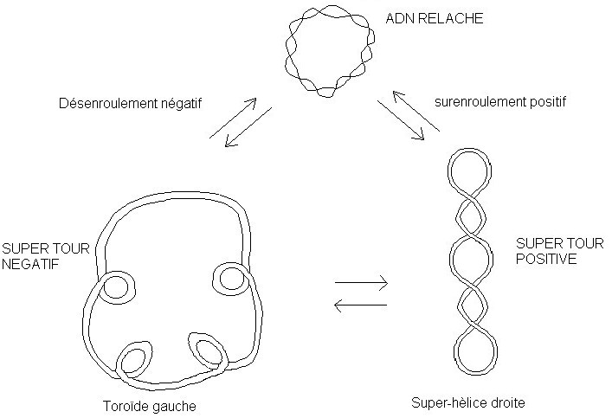

3-La structure monocaténaire, hélicoïdale
On connaît de rares exceptions chez les virus et les virus à bactéries : Bactériophages ; exemple : le bactériophage ΦX174 dont la structure de l’ARN est toujours hélicoïdale mais au sein d'une simple chaîne.
Les appariements sont toujours antiparallèles tel que sur la représentation n°1. Ou dans le cas circulaire comme sur la seconde représentation.

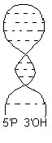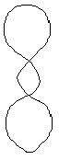
(1) (2)
Dans ce cas d'ADN, on constate que GC est plus grand que AT.

IV) Propriétés physico-chimiques des acides nucléiques
A) L'absorption dans l'UV : les ARNs
Les ARNs absorbent fortement la lumière UV, cela s’explique par le fait de la présence des bases puriques et pyrimidiques.
Si on fait une dégradation totale ou partielle - ou bien une dénaturation - on constate que pour ce même ARN, il va y avoir un « effet hyperchrome » dû à la libération des bases qui absorbent beaucoup plus.
Par contre, si on mélange en proportions égales, on synthétise un poly A et un poly U mélangés en quantités identiques, 100% des bases qui vont se lier. La formation de ce « copolymère bicaténaire artificiel » entraîne une diminution de 34% de la densité optique à 260 nm (c’est l’effet hypochrome.)

B) L'absorption dans l'UV : les ADNs
Tous les ADNs présentent un maximum à 260 nm. On trouve un effet hyperchrome lorsqu'il y a dégradation totale ou partielle ou lorsqu'il y a dénaturation. Cette longueur d'onde de 260nm sera d'autant plus importante que les bases seront libres et non engagées dans les liaisons hydrogène. On aurait un effet hypochrome si les bases ne se liaient plus. Pour l'ADN, c'est plus élevé que pour l'ARN.
V) La dégradation des acides nucléiques
A) Définition
Il y a dégradation lorsque l’on détruit la structure primaire covalente des acides nucléiques.

B) Méthodes de dégradations.
1) Hydrolyse chimique des acides nucléiques
a) Traitement acide
Un traitement acide avec chauffage va entraîner la rupture des bases dans l'ADN et dans l'ARN et ceci par rupture de la liaison β-N-osidique. A la fin de la réaction, on se retrouve avec un mélange de bases et la chaîne de sucre phosphorilé.
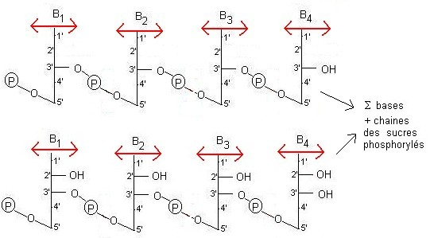

b) Traitement alcalin
1-Les ARNs

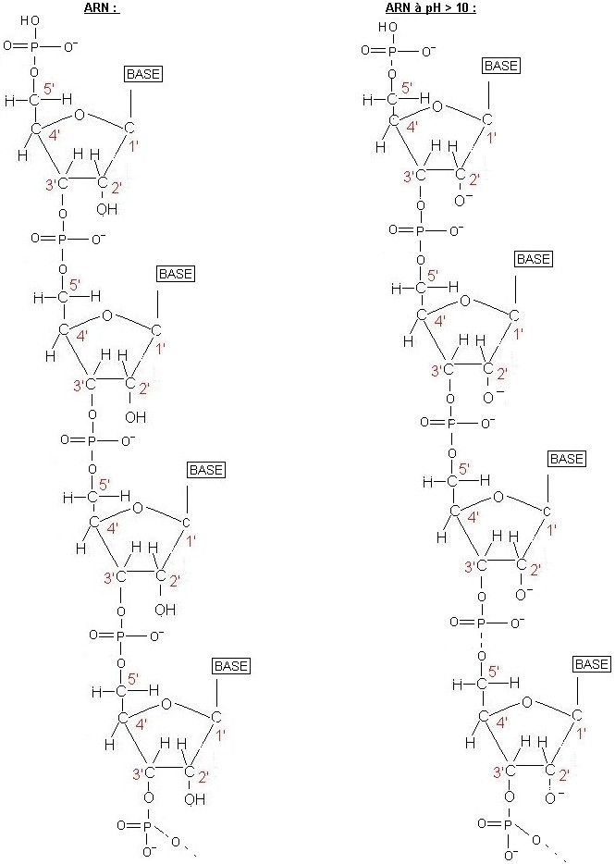

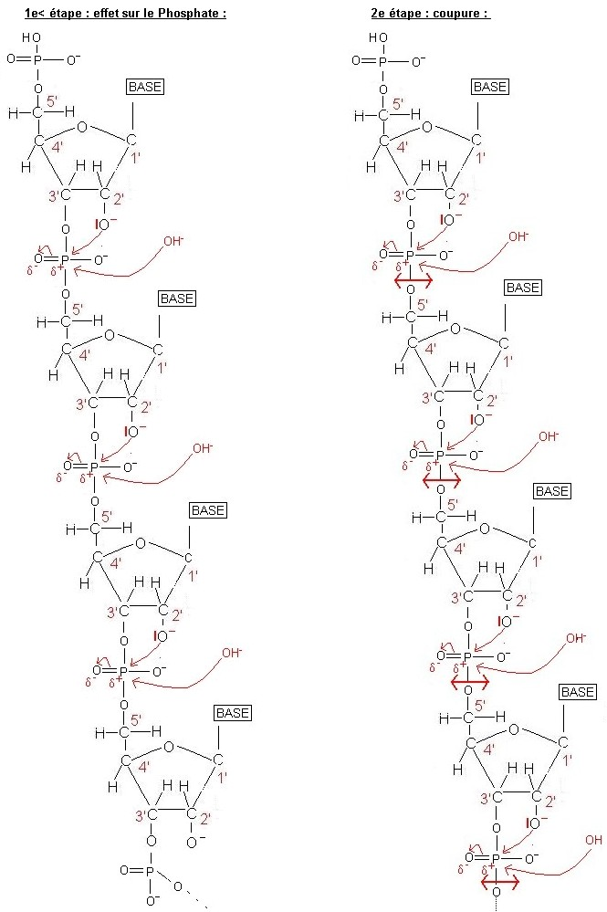

3e étape : intermédiaire réactionnel : | 4e étape : deux formes possibles :
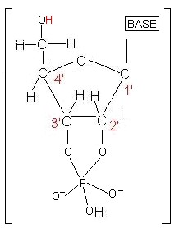 | 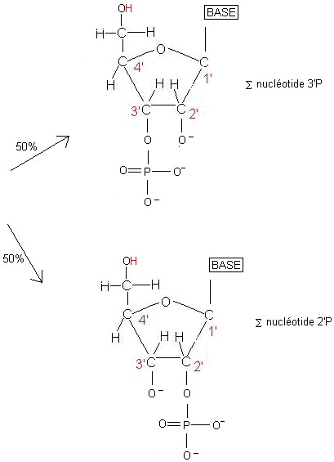
1e : solution de K⁺OH⁻ ou Na⁺OH⁻ de concentration 0,3M chauffé pendant 18H à 38°C
2e : à concentration 18M pendant une heure à 80°C
⇨ pH > 10
Le OH sur le carbone 2' s'ionise.
Au niveau du P : effet mésomère, P porte un δ⁺.
Cette attaque provoque la rupture de la liaison diester. On obtient un intermédiaire cyclique instable.
Un traitement alcalin entraîne la rupture de la liaison phosphodiester dans l'ARN.
ARN à pH > 10
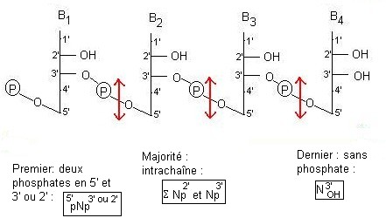

2-Les ADNs
Dans le cas de l'ADN, il n'y a pas de fonction OH en 2', l'ADN ne peut donc être dégradé par le mécanisme décrit pour les ARNs. Les ADNs résistent à une hydrolyse alcaline douce : jusqu'à un pH inférieur à 11.
Si on se place dans des conditions d’un pH supérieur à 11 : du fait des formes tautomères, il apparaît des charges négatives sur la guanine et sur la thymine. Cela entraîne une répulsion entre les bases et les liaisons hydrogène ne peuvent pas s'établir. Il y a déstabilisation de la structure secondaire, donc il y a dénaturation - mais l'ADN est stable d'un point de vue covalence.

2) Hydrolyse enzymatique des acides nucléiques : les nucléases et leurs 2 modes d'action
Ce sont des enzymes qui agissent spécifiquement sur un substrat donné.
On a les désoxyribonucléases qui ne peuvent intervenir que sur des ADNs.
On a des ribonucléases qui ne peuvent agir que sur des ARNs.
Tous les nucléases sont capables de cliver (couper) les liaisons phosphodiester.

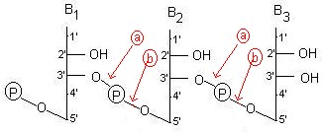
Deux types de coupures :
a) coupure 3' 5' pN = pN
b) coupure 5' Np 3' = Np

On a deux modes d'action :
- L’exonucléase : elle commence à une extrémité puis longe la chaîne jusqu'au bout
- L’endonucléase : des nucléotides internes avec certaines spécifiées.

VI) La dénaturation des acides nucléiques

A) Définition
Il y a dénaturation quand on altère la conformation tridimensionnelle, c'est-à-dire les structures secondaire et tertiaire, essentiellement les liaisons hydrogène sans qu'il y ait altération de la structure covalente dans la structure primaire.

B) Comportement des acides nucléiques dénaturés
Le comportement est tel, qu'à la longueur d'onde de 260nm, on constate une augmentation de leur absorption, donc c'est le phénomène d'hyperchromicité.

C) Les agents physico-chimiques dénaturants.
1) Les agents chimiques
a) Les alcalins.
Lorsqu'on ajoute une base comme de la soude, on entraîne un changement de pH. Donc, compte tenu des pK, des groupements dans les bases, on voit apparaître des charges négatives sur la thymidine et la guanine. L'apparition de ces charges négatives entraîne une répulsion entre les bases et la structure secondaire se défait, mais l'ADN reste stable d'un point de vue de la covalence.

b) Les agents chaotropiques
Ce sont tous les réactifs capables d'établir des liaisons hydrogène se trouvant en compétition avec les axes.
Avec : 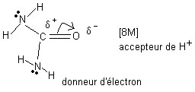
Formaldéhyde : 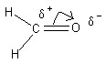
Formamide : 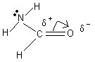
2) L'agent physique dénaturant : l'élévation de température
a) Effet sur l'ADN
L'augmentation de la température entraîne la rupture des liaisons hydrogènes entre les paires de bases des deux chaînes. Les deux brins se séparent c'est le processus de dénaturation ou de fusion.

(i) Courbe de dissociation d'un ADN bicaténaire

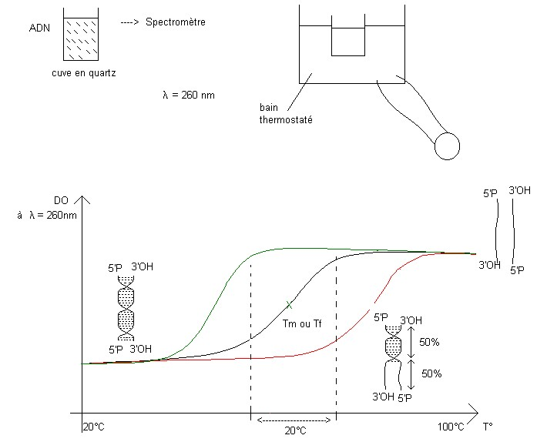

La courbe obtenue est une sigmoïde.
L'effet sur l'ADN : on casse des liaisons hydrogène mais la densité optique reste la même. Il y a coopérativité des liaisons hydrogène. Arrivé à la limite, tout casse et on constate une grande montée de la DO dans un intervalle de 20°C.
Cette courbe passe par un point d'inflexion qui s’explique par le fait que les deux brins d'une molécule d'ADN restent associés à 50%. La température à laquelle ce phénomène se produit est une caractéristique de chaque type d'ADN (voir TD.)

2-Influence de différents agents sur la courbe de dissociation d'un ADN bicaténaire
- La même expérience avec un ajout de Na⁺ dans la solution.
On obtient un décalage de la courbe vers la droite.
- La même expérience avec un ajout d'ion compensateur ou d’agents chaotropiques, la courbe est déplacée vers la gauche.

3-Courbe de dissociation d'un ADN monocaténaire

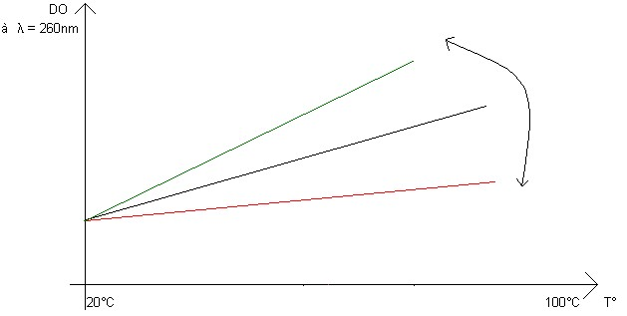
On obtient une droite ⇨ il n'y a pas de phénomène de coopérativité entre les bases. Libération des bases au fur et à mesure.

b) Effet sur l'ARN - courbe de dissociation
L'ADN est monocaténaire mais présente des zones d'appariement et de non-appariement.

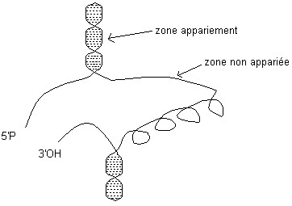

Dans une cuve en quartz, puis mis dans un spectrophotomètre :
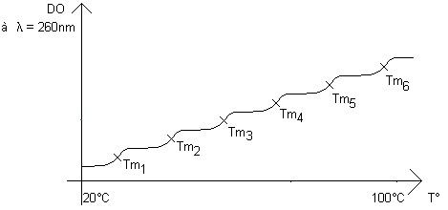

Chaque T_{m} représente la température lorsque les zones appariées se retrouvent non appariées. ⇨ Phénomène d'hyperchromocité.
Chaque T_{m} est croissant, on a une somation des T_{m}. Ce qui donne une courbe multi-phasique qui correspond à une sommation de T_{m} qui dépend de chaque hélice.

D) Les courbes de réassociation
1) La courbe de réassociation d'une molécule d'ADN double brin de même source
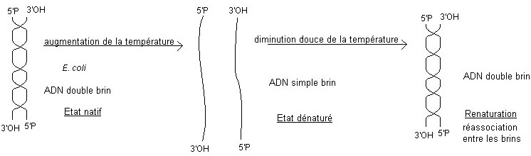

La réaction de réassociation se déroule en deux temps.
Le premier temps correspond à la nucléation : c'est-à-dire qu'il y a un petit nombre de liaisons hydrogène entre bases complémentaires qui se forme et si cet appariement initial s'effectue de façon correcte du point de vue de la séquence, le reste se reforme. La courbe obtenue est l'inverse de la courbe de dénaturation.
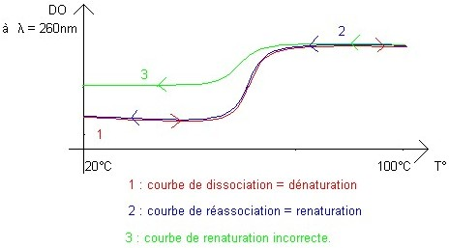

2) La courbe de réassociation d'une molécule d'ADN double brin et d'une molécule de séquences de paires de bases complémentaires
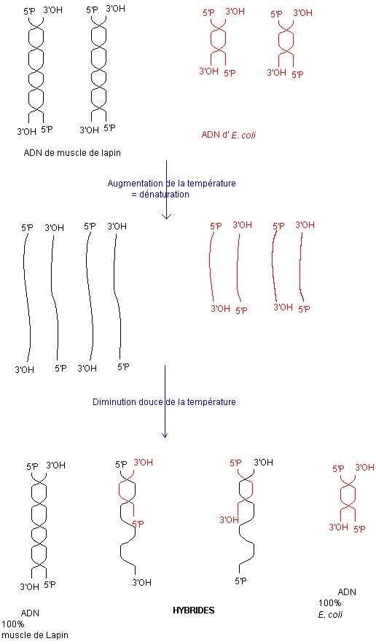

On a réalisé une hybridation ADN - ADN in vitro.
Mais on peut aussi faire une hybridation ADN - ARN ou ADN - séquence de bases = sonde : 5'P ATAGACT 3'OH
Conclusion : les différentes conversions ADN - ARN.
Quelles sont les conversions qui correspondent à l'étude des gènes et à l'expression du génome aboutissant à la transmission du patrimoine génétique et à la synthèse des protéines ?
La transcription est un mécanisme pour passer d'un ADN à un ARN.
Pour passer d'un ADN à un ADN c'est la réplication.
La traduction est le mécanisme de passage d'un ARN vers les protéines.
Le passage ARN vers ADN se fait via une enzyme qui est la transcriptase reverse découverte en 1970 chez un rétrovirus.
On ne peut jamais passer de protéines à protéines ni jamais de protéines à ARN.
On peut passer des protéines vers l'ADN découvert en 1997 par Stanley Prusiner : avec le PRION.
Le PRION est une glycoprotéine qui se trouve dans toutes les cellules des neurones.

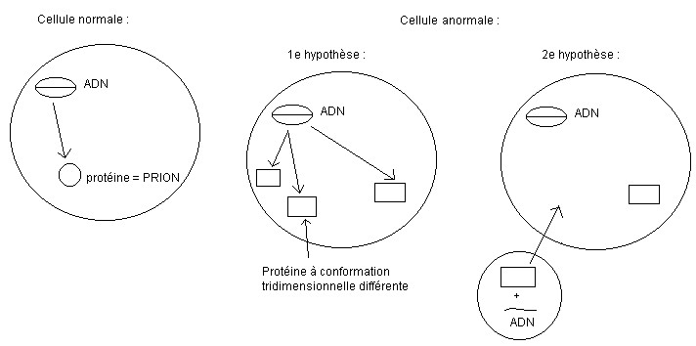
Les Prions vont se multiplier avant de mourir.
Ces différents mécanismes, la régulation et le contrôle de ces différentes opérations de conversion font l'objet de la biologie moléculaire. Celle-ci étant à la base du génie génétique et des biotechnologies.
Si vous voulez faire de la biologie cellulaire, vous allez faire l'étude de ces mécanismes dans la cellule, c'est-à-dire in vivo alors que la biochimie étudiera de ces mécanismes in vitro, c'est-à-dire qu'on ne tiendra pas compte de la cellule.

LES MÉTHODES DE MARQUAGE, DE FRACTIONNEMENT, D'ÉLECTROPHORÈSE, D'ANALYSE DES BIOMOLÉCULES

I) La sédimentation (décantation, centrifugation, ultracentrifugation)
A) Théorie de la sédimentation
1) Définition

La sédimentation est une technique d'analyse permettant de séparer une dispersion d'un solide au sein d'un liquide ou d'une dispersion d'un liquide au sein d'un autre liquide non miscible et de densité différente. Cette séparation peut se faire d'elle-même sous l'action de la pesanteur, lorsque la dispersion est formée d'une substance beaucoup plus dense que le liquide : décantation.
Lorsque la densité de sédimentation est gênée par l'agitation thermique, il faut avoir recours à des champs de force plus intense.
La centrifugation permet de remplacer l'accélération de la pesanteur g par une accélération centrifuge développée à grande vitesse (jusqu'à 20000 tours par minute.) L'ultracentrifugation utilise des vitesses de rotation allant jusqu'à 100000 tours par minute.

2) Étude théorique

Étude sur des particules de rayon r, de masse m, dans une solution de viscosité η.

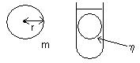
La décantation

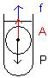
La particule est soumise à trois forces :
- Le poids : P = mg ;
- La poussée d’Archimède : A = m’g (m’ = la masse de liquide déplacée) ;
- Les forces de frottement : f = 6 r v_{i} avec v_{i} = vitesse de sédimentation.
(Condition : P > A + f)
La relation fondamentale dit que la somme des forces extérieures appliquées à un solide =
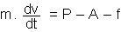
Quand une particule décante, sa vitesse est constante. ⇨ 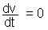
P = A + f
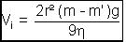
La centrifugation :
→ 20000g

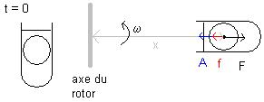
La particule est soumise à 3 forces :
- La force de centrifuge : F = m. ²x ;
- La poussée d’Archimède : A * m’ ² x ;
- Les forces de frottement : f = 6 r v_{i} avec v_{i} = vitesse de sédimentation.
(Condition : F > A + f)
La relation fondamentale dit que la somme des forces extérieures appliquées à un solide =
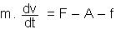
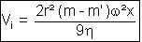
L’ultracentrifugation :
→ 150000g

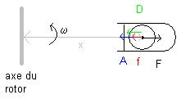

La particule est soumise à 4 forces :
- La force centrifuge : F = m. ²x ;
- Archimède : A * m’ ² x ;
- f = f₀ . v_{i} = f₀ . ;
- Diffusion : D = avec T = température en Calvin et R = la constante des gaz parfaits.
(Condition : F > A + f + D)
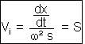
S représente la constante de sédimentation d’une distance et sa dimension est un temps.

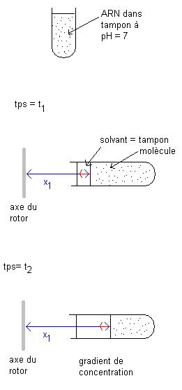

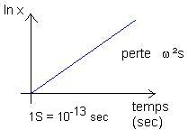

B) Les différentes méthodes de centrifugation
1) La centrifugation différentielle

C'est-à-dire que les molécules à séparer ont des poids moléculaires différents.

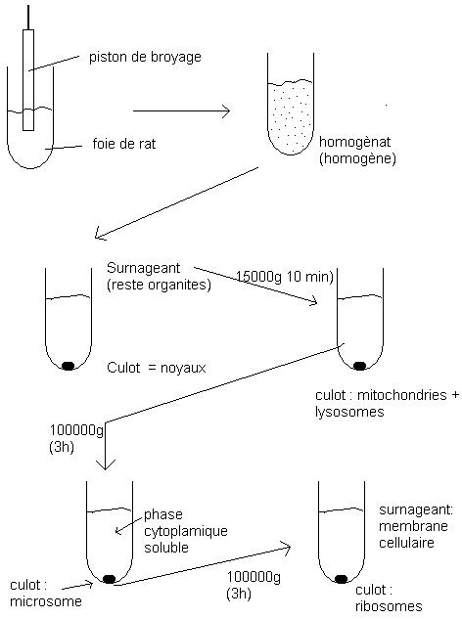

Après avoir broyé le foie, on le met dans la centrifugeuse à 600g pendant 5min.
On obtient un culot et un surnageant. Si on veut étudier le noyau, on garde le culot, si on veut étudier les autres organites, on centrifuge de nouveau le surnageant à 15000g pendant 10 minutes.
Dans le cas où j'ai des biomolécules qui ont le poids moléculaire très voisin.

2) La centrifugation en gradient de densité

Ce type de centrifugation nécessite que la molécule ait une forme, une taille, un nombre, un encombrement différents et on utilise la centrifugation de zone.
Dans le cas où les molécules ont une densité différente, on utilise la centrifugation isopicnique.

a) Centrifugation de zone
1-Fabrication d'un gradient concentration = gradient pré-formé

On utilise un tube de centrifugation remplit au préalable d'une solution de saccharose préparée par un système qui mélange une solution concentrée de saccharose à de l'eau dans un rapport décroissant dans le tube.

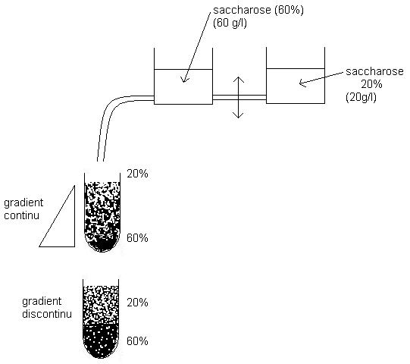

2-Centrifugation = séparation suivant taille, forme, encombrement

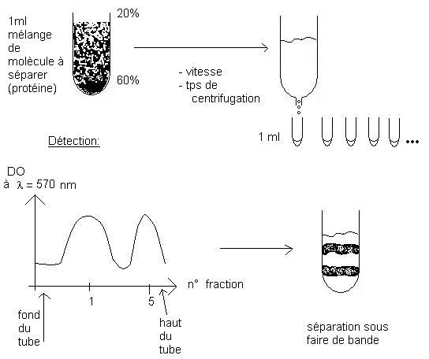

Séparation en fonction de la taille, forme, encombrement.

b) La centrifugation isopicnique

Quand les molécules différent par leur densité (surtout pour les acides nucléiques.)
Il faut un gradient de densité homogène.

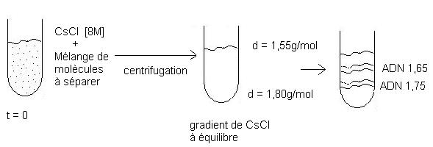
Pour qu'une centrifugation soit efficace, il faut qu'au cours de la centrifugation le gradient de chlorure de césium se forme, c'est-à-dire que le CsCl se distribue le long du tube en un gradient linéaire qu'on appelle « gradient à l'équilibre. » Les molécules à séparer vont se concentrer en une bande stable dont la position est telle que la densité de la molécule est égale à la densité du chlorure de césium. Et part comparaison par témoin on pourra déterminer la densité de chaque particule.

C) L'ultracentrifugation
1) Détermination d'une constante de sédimentation

Les acides nucléiques (surtout ARN) sont caractérisés par leur constante de sédimentation. Exemple : ARNs ribosomaux 5s, 23s,…
Dans l'étude théorique sur la vitesse de sédimentation sur l'ultracentrifugation, on a vu :
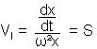
S est la constante de sédimentation d'une substance ; elle représente la vitesse de sédimentation de la particule par unité de champ gravitationnel, tel que ω²x = 1.
Expérimentalement, on détermine S par l'étude du mouvement de la frontière.
ln x = f(t)

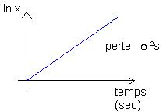
ω : vitesse angulaire

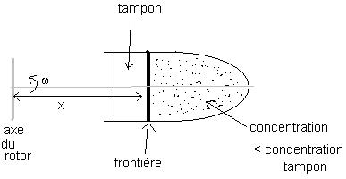
S = 10⁻¹³ sec

2) Détermination de la masse molaire ou moléculaire

Cela sert à la détermination de la masse molaire des ADNs. En étudiant l'évolution de la frontière en fonction du temps, on démontre que :

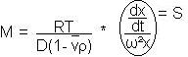
R : Constante des gaz parfaits, nombre avogadro * K avec K constante de Bolzmann
T : Température en degré calvin.
: représente l'augmentation de l'accroissement du volume de la molécule quand on la met en solution.
❒ : représente la densité du milieu
= S
D : Coefficient de diffusion
Avec des molécules pures, on préfère déterminer la masse molaire avec l'électrophorèse.
II) L'électrophorèse
A) Théorie de la migration électrophorétique
1) Définition

L'électrophorèse est une méthode d'analyse qualitative et quantitative, de séparation et préparative basée sur la différence de migration de particules chargées électriquement et qui se déplacent sous l'action d'un champ électrique continu et constant.

2) Les particules chargées
a) Les électrolytes

Exemple :
Ils se dissocient dans l'eau en un nombre égal d'anions et de cations.

b) Les ampholytes

C'est une catégorie particulière d'électrolytes, ils sont capables de porter simultanément ou non des charges de signes contraires selon le pH du milieu. Exemple : acides aminés, protéines, bases puriques et pyrimidiques, les nucléosides, les nucléotides, les acides nucléiques.
Dans tous ces cas, on peut faire une électrophorèse out les analyser en les plaçant dans un champ électrique.

3) Les différents types d'électrophorèse
a) L'électrophorèse en veine liquide à frontière mobile

On a une réaction fondamentale de référence qui met directement en application le principe de l'électrophorèse. La migration s'effectue au sein d'un liquide de composition bien déterminée, un tampon : le support.
Le principe de séparation se fait par la mesure de migration.

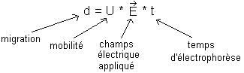
Ce type d'électrophorèse est utilisé dans l'étude de la mobilité des protéines et pour vérifier leur pureté.
Problème : on n’aboutit jamais à la séparation parfaite des molécules dans un mélange.
Expérience et schéma expérimental : 1e type page 3.
On choisit le pH du tampon tel que le pH du milieu soit inférieur au pH_{i}.
- Veine liquide car dans un liquide ;
- Frontière mobile car à temps x on a quatre frontières (déplacement.) Ces quatre frontières sont mises en évidence par méthode optique par UV (ou fluorescence) ou par mesure de l'indice de réfraction.
On mesure la vitesse moyenne de migration (d)
On a d, et t on en déduit u, la mobilité.
Ce type d'électrophorèse n'aboutit jamais à une séparation parfaite.

b) L'électrophorèse de zone, électrophorèse de support

Dans ce type d'électrophorèse, la migration s'effectue au sein d'une phase liquide imprégnant un solide poreux ou un gel.
Principe de la séparation : il n'y a pas de proportionnalité entre le champ électrique, la mobilité et le temps.
Domaine d'application : Cela sera utilisé pour les acides aminés, les protéines, les bases, les nucléosides, les nucléotides, les acides nucléiques.
Pour mesurer le poids moléculaire, pour des analyses quantitative et qualitative, pour mesurer leur degré de pureté et pour les séparer.
Expérience et schéma expérimental : 2e type page 3
Le but est d'avoir la meilleure séparation possible et quelque soit le mélange de protéines ou d'acides nucléiques.
On essaye toujours d'avoir la meilleure séparation.

4) La migration
a) La migration en veine liquide

b) La migration en phase liquide imprégnant un support solide
1-Les différents facteurs dont dépend la migration

⧫ La mobilité : u dépend de plusieurs facteurs :
- La charge de la particule qui dépend du pH. La référence est le pH_{i}. Quand le pH est inférieur à son pH_{i}, la charge est positive, si le pH est supérieur, alors la charge est négative. La mobilité est d'autant plus grande que la charge nette de la molécule est importante ;
- De la force ionique du tampon : la force ionique µ se définie comme la demi-somme des produits des concentrations molaires des ions Ci par le carré de leur valence Vi.

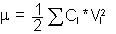
Exemple : Tampon d'acétate de sodium de concentration 1M et de valence 1.
Na⁺CH₃COO⁻ µ = 1
En électrophorèse, on utilise des tampons dont la force ionique varie entre µ = 0,05 à 0,1. La force ionique est proportionnelle à la résistance et inversement proportionnelle à sa conductivité. Par conséquent, le déplacement d'une particule augmente lorsque la force ionique diminue. La mobilité u augmente quand la force ionique diminue.

- Les forces de frottements de la molécule, c'est-à-dire que cela varie suivant la géométrie de la molécule, sa taille et sa forme. La mobilité u augmente quand la taille et la forme diminuent.

⧫ Le champ électrique :
Le champ électrique doit être uniforme. Ce déplacement dépend essentiellement de l'intensité du champ électrique dont la valeur est égale à la ddp appliquée entre les électrodes au quotient de la distance entre les électrodes :
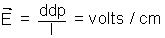

⧫ Le temps de migration :
La migration d n'est plus proportionnelle au temps de migration ; ceci est du au fait que les molécules sont soumises à un certain nombre de forces qu'on appelle les « courants liquidiens. » Et lorsque le bilan des vitesses de déplacement est nul, la molécule ne se déplace plus quelque soit la durée d'application du champ électrique.

2-Les trois courants liquidiens

⧫ Le premier courant liquidien est le courant d'électro-endosmose :
Le support est un solide ayant une certaine épaisseur.

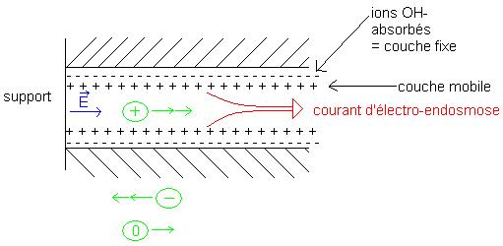
Lorsque le support est imprégné de solution, il va fixer, adsorber des ions OH⁻ ; on parle de « couche fixe. » Les ions positifs de la solution vont former des liaisons avec les OH⁻. Si l’on applique une ddp, la couche d'ions positifs va se déplacer vers le pôle négatif, on parle de « couche mobile. »

Ces ions vont créer un courant d'électro-endosmose.
Si les molécules sont chargées positivement, elles vont être entraînées par le courant d'endosmose et donc à une migration supérieure à celle qu'elles devraient avoir s'il n'y avait pas de courant.

Si les molécules sont chargées négativement, elles vont être entraînées dans le sens inverse du courant d'endosmose et donc à une migration inférieure à celle qu'elles devraient avoir s'il n'y avait pas de courant.

Si les molécules sont nulles, elles vont être peu entraînées par le courant d'endosmose.
⧫ Le courant d'électrolyse :

Dans le tampon, on trouve des ions positifs et des ions négatifs.

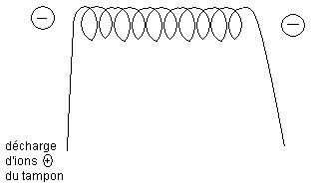

Dans ce cas, il y modification de la composition du tampon, d'où du pH, d'où de la charge des molécules.
⧫ Le courant d'évaporation :
Dans un système d'électrophorèse, notre support est imprégné du tampon ; s'il y a évaporation du tampon, il va y avoir appel d'un liquide qui tend à compenser cette évaporation.

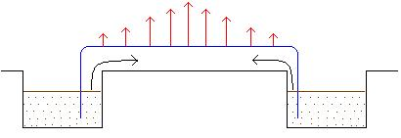

B) Les différentes électrophorèses et les applications pratiques
1) L'électrophorèse sur papier
a) La cellulose

La cellulose est un polyoside de structure des enveloppes et paroi cellulaire. La cellulose est un polymère du D-glucose qui est liée par une liaison -1,4-diosidique. ( : liaison du même coté que CH₂OH.) Elle forme un réseau serré de polymères :


Les molécules vont migrer à la surface du support. Donc la séparation se fera suivant la charge des molécules à séparer. On utilise surtout la cuve horizontale pour le dispositif expérimental.

Domaine d'application : ce type d'électrophorèse va être utilisé pour la séparation des protéines :
• À basse tension : 100 à 200 volts par centimètre et de 20min à 1h ;
• À haute tension : 1000 à 3000 volts par centimètre et pendant 3h pour la séparation de petites molécules (acides aminés, peptides.)

b) Ester de cellulose

Ce type de support présente une matrice homogène qui permet des séparations rapides et une meilleure résolution ; elle est réservée aux protéines.
Inconvénient : on ne peut utiliser et déplacer que quelques micro-litres d'échantillon. D'où de simples analyses qualitatives.

2) L'électrophorèse sur gel
a) Sur gel d'agarose

Il est constitué de la même façon de polymère de D ou L-galactose.

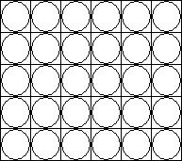
L'intérêt : on va pouvoir séparer des molécules de poids moléculaires élevés et même des complexes supramoléculaires tel que les virus et des complexes enzymatiques et des acides nucléiques.
Le principe est que les molécules migrent à l'intérieur du réseau à l'intérieur du gel, dont la taille des pores est à peu prés constante. La séparation se fera donc selon la charge et suivant le poids moléculaire et la taille. Mais le facteur charge prédomine encore.

b) Sur gel d'amidon

L'amidon est un polyoside de réserve du monde végétal qui est formé de polymères de longues chaînes non-ramifiées de D-glucose (liaison  1 4.) Il est constitué d'amylose et d'amylopectine, ce qui forme des chaînes ramifiées en hélice. Cet amidon va donner au gel une porosité plus forte, la taille étant légèrement plus grande. La séparation va se faire suivant la charge mais, cette fois-ci, les facteurs "taille" et "forme" vont prédominer.

c) Sur gel de polyacrylamide

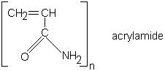
⬧ Sans agents dénaturants :
C'est une macromolécule qui est un co-polymère de l'acrylamide. C'est-à-dire qu’il va y avoir formation par enchaînement de cette molécule, ce qui permettra d'avoir des chaînes et, pour qu'il y ait des pontages entre les deux, on utilise le N-N-méthylène bis acrylamide.

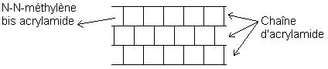

Il faut un catalyseur pour faire la polymérisation : le persulfate d'ammonium. Et il faut le temed qui contrôle et induit la polymérisation.
On peut donc contrôler la porosité des pores en fonction du pourcentage d'acrylamide qui est utilisé.

Entre 15 à 20%, on va avoir beaucoup de chaînes :

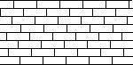

⇨ Pour un poids moléculaire de 10000 à 40000.
Entre 10 à 15%, on va avoir moins de chaînes :

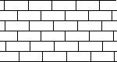

⇨ Pour un poids moléculaire de 40000 à 100000.
Entre 5 à 10%, il va y avoir encore moins de chaînes :

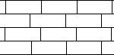

⇨ Pour un poids moléculaire de 100000 à 300000.

Pour 5%, la quantité diminue encore :

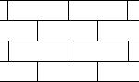

⇨ Pour un poids moléculaire de 300000 à 500000.
Entre 2 à 5%, toujours moins :

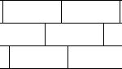

⇨ Pour un poids moléculaire supérieur à 500000.

L'expérimentateur va pouvoir créer le gel en fonction de ce qu'il veut faire. La séparation se fait toujours suivant la charge, mais le facteur "poids moléculaire" prédomine.
Dispositif vertical, la migration se fait de haut en bas.
La technique de Laemmli : une plaque sur laquelle on coule un gel intérieur dont le rôle est de séparer. Pour les protéines, on utilise entre 15 et 5%. Et au-dessus de ce gel, on a un gel de concentration de 2,5%.
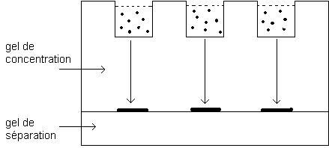

⬧ Avec agents dénaturants :
On ajoute au gel de polyacrylamide un agent dénaturant :
① L'urée :
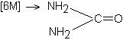
Elle fait perdre la structure quaternaire des protéines. Dans le cas où une protéine aurait plusieurs sous-unités, cela nous permettrait de connaître leur nombre.

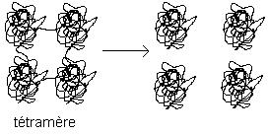
② Le SDS (Sodium Dodécyl Sulfate) : CH₃—(CH₂)₁₁—SO₃-N⁺
C'est un détergent anionique qui modifie la structure tridimensionnelle des protéines sans les précipiter.
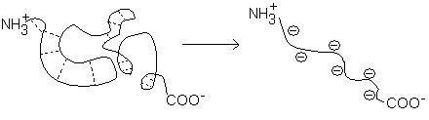

Le SDS se complexe aux protéines à un pH donné et va leur donner une charge négative proportionnelle à leur taille.
La technique de Laemmli permet de déterminer la masse molaire des protéines puisqu'il y a proportionnalité entre la masse molaire et la migration telle que :
log M = f(d)

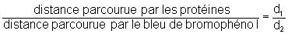
avec d = Rf =

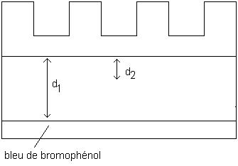

-------------------------------
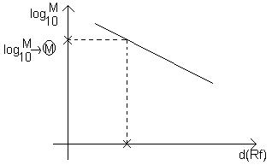

-------------------------------

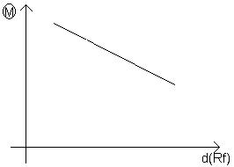

d) Sur gel de polyacrylamide avec des ampholytes : l'électrofocalisation

Méthode exclusivement utilisée pour les protéines, ce qui va permettre de séparer les protéines en fonction de leur pH_{i}. Pour cela, on utilise un gradient de pH. Ce gradient de pH va être formé en utilisant des ampholytes, c'est-à-dire des molécules de faible masse molaire, très mobiles et comportant chacune plusieurs groupements acide carboxylique COO⁻ et amine.
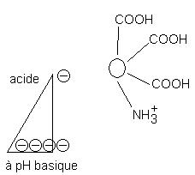
Deux types d'ampholytes :
- Type A :

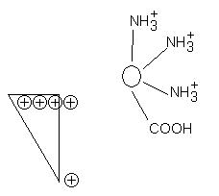
- Type B :

Ce mélange est mis avec le gel.
Gel de polyacrylamide + ampholyte : pH = 3 à 10 et pH = 5 à 7.

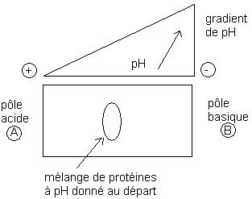
On met un mélange de protéines à pH donné au départ, les protéines vont migrer vers l'anode ou la cathode en fonction de leur charge, mais au fur et à mesure de leur déplacement, le pH extérieur va varier, ainsi que leur pH, donc leur charge. Quand leur charge est nulle, elle focalise à l'endroit ou le pH est égal à leur propre pH_{i}. Cette méthode est douée d'un grand pouvoir de séparation.

e) L'électrophorèse à deux dimensions

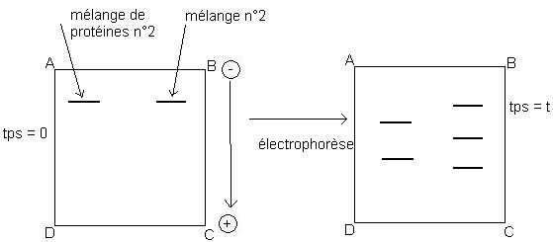
Ce type d'électrophorèse fait qu'on va utiliser un gel de polyacrylamide et on y ajoute des ampholytes (première dimension), et donc on va faire une séparation selon le pHi.

Le mélange 1 avait deux protéines ayant deux pH_{i} différents et le mélange 2 avait 3 protéines de trois pH_{i} différents.
On met la plaque dans une solution de SDS.
On retourne la plaque et on refait une électrophorèse (deuxième dimension.)
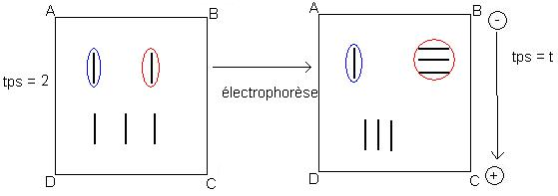

Dans le mélange 1 se trouvent des protéines qui ont des pH_{i} différents et des protéines de pH_{i} identiques. Dans la première dimension, on a séparé par pH_{i} et dans la deuxième, par poids moléculaire.

f) L'électrophorèse en champs pulsés

Elle s'effectue avec un gel d'agarose ou de polyacrylamide mais le champ électrique qui va être appliqué va changer de sens de façon alternative et cela selon deux directions en diagonale.

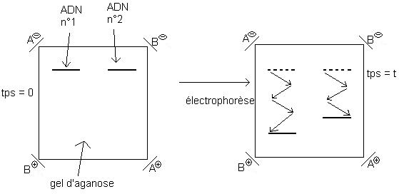

Pour l'ADN 2, le trajet est plus petit car la molécule d'ADN est plus grosse.
Ce type d'électrophorèse permet la séparation de grosses molécules qui migrent négativement car elles passent la majorité du temps à se réorienter.

Cette méthode est utilisée pour des molécules d'ADN supérieures à 20 kilobases (20000b), car, avant, une molécule de 20kB était plus grande que la longueur des pores dans tous les supports. ⇨ On peut aller de 20 à 1000kB.

3) Mise en évidence des molécules séparées par électrophorèse
a) Les protéines

Les protéines sont incolores donc pour les voir sur le gel, on peut utiliser un colorant du fait de la présence de groupements azotés : le bleu d'aniline ou bleu de comassie.
Dans le cas de protéines douées de fonctions enzymatiques, présent sur une plaque d'électrophorèse, la mise en présence de son substrat permet d'obtenir un produit et l'enzyme ; ce qui permet d'avoir coloration au niveau de la protéine. La coloration peut être au niveau du produit ou du substrat. Il peut y avoir aussi fluorescence sous une lampe UV.

b) Cas de la séparation par électrophorèse de molécule d'ADN

Deux types de support sont utilisés en électrophorèse d'ADN :
- L'agarose, qui permet la résolution des fragments de 30000 paires de bases à 200pb et, pour un gel de polyacrylamide, des fragments de 2000pb à 50pb.
Dans le cas du gel d'agarose, cela permettra aussi de séparer des fragments d'ADN qui ont des conformations différentes. Pour le gel de polyacrylamide, cela permet de séparer les fragments en fonction de leur taille.

Pour révéler ses fragments, on utilise le bromure d'éthidium, qui a la particularité de pouvoir absorber à 300nm, qui est fluorescent à l'état excité (à 300nm) et émet à 590nm.

c) Cas des ARNs

Le bromure d'éthidium est aussi utilisé.
III) Les méthodes de marquage

A) Rappel : structure de l'atome

Un atome peut être représenté par :
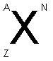
Où N représente le nombre de neutrons se trouvant dans le noyau ;
Z le nombre de protons se trouvant dans le noyau ;
A le nombre de masse (c'est à dire Z + N) : nombre de nucléons.
On peut définir unique A et Z.
Exemple : ³¹₁₅P¹⁶ ; ³²₁₆S¹⁶ ; ¹²₆C⁶
La masse du noyau M = Nm_{n} + Zm_{p}

B) Les nucléides

Un nucléide est un noyau atomique caractérisé par son nombre de protons et de neutrons.

1) Le défaut de masse - énergie de liaison

La somme des masses des nucléons liés à l'intérieur du noyau est inférieure à la somme des masses des nucléons pris séparément. Cette différence de masse M s'appelle le défaut de masse. M = (Nm_{n} + Zm_{p}) – M
Ce défaut de masse correspond à l'énergie de liaison.
L = M * c² c = 300 000 km/sec
On compare la stabilité des différents noyaux en calculant en MeV (méga électron-volts) par nucléon, leur énergie moyenne de liaison. On note un maximum de stabilité pour une énergie de liaison de 8,7 MeV/nucléon.

2) Le diagramme de stabilité du neutron-proton

Si on porte le nombre de neutrons en fonction du nombre de protons sur un diagramme, on obtient une répartition suivant une ligne de stabilité qui s'écarte légèrement de la première bissectrice.
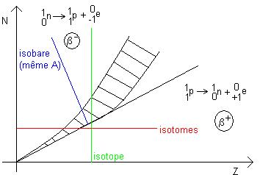

Tous les nucléides qui vont se trouver au-dessus de cette ligne de stabilité sont instables par excès de neutrons, ils vont se rapprocher de cette ligne de stabilité par une réaction nucléaire interne, c'est-à-dire une désintégration du noyau qui va transformer un neutron en proton avec émission d'un électron négatif qui correspond au domaine de la radioactivité ⁻
Ceux qui se trouvent en dessous de la ligne possèdent un excès de protons, et vont transformer un proton en neutron et libérer un électron positif qui correspond au domaine de la radioactivité ⁺
Les éléments les plus lourds qui sont situés à l'extrémité de la ligne de stabilité auront une énergie interne insuffisante pour assurer la cohésion de tous les nucléons, ce sera la zone de la fission spontanée qui va être caractérisée par l'expulsion d'un atome d'hélium tel que :

C) La radioactivité

La radioactivité est un phénomène nucléaire caractérisé par l'émission de particules émises avec une certaine cinétique suivant la relation :

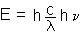

Cette relation associe les quanta d'énergie transportée par les particules à leur fréquence ou leur longueur d'onde.
h : Constante de Planck ;
c : Vitesse des rayonnements électromagnétiques ;
E en eV et ses multiples (MeV = 10⁶ eV ; KeV = 10³eV ; GeV = 10⁹eV.)
Ces différentes en font un danger d'autant plus grand que l'énergie est grande.

Il existe trois types d’émissions radioactives :
- Les émissions , jamais utilisées en laboratoire de biologie ;

- Les émissions , avec des ⁻ et ⁺. Les ⁻ sont les plus utilisées, ce qui représente des nucléides qui vont produire de l'énergie de quelques KeV à 10 MeV. Selon leur énergie, le parcours dans l'air est de quelques mètres à quelques dizaines de mètres et, dans les tissus vivants, de quelques millimètres. Cette notion d'énergie permet de les séparer en nucléides  "mous" tels que le carbone 14 avec 0,156MeV, le tritium avec 0,018MeV et le soufre 35 avec 0,167 et en nucléIdes  "durs", comme le phosphore 32 avec 1,7MeV.

- Les émissions  : les rayonnements  sont émis par les noyaux des atomes souvent en même temps que des rayons  ou . Ces rayonnements  se propagent en lignes droites et sont très pénétrants. Exemple : le Cobalt 60 (⁶⁰CO) qui a une énergie de 1MeV, peut parcourir 200 à 300 mètres dans l'air et plusieurs centimètres dans les tissus vivants. Il y a aussi l'iode 125 et 131 (¹²⁵I et ¹³¹I.)

D) Les lois quantitatives de la radioactivité
1) Définition
a) Activité d'une source radioactive

L'activité d'une source radioactive correspond au nombre de transformations radioactives qui s'y produisent par unité de temps. A = N
N : Nombre de noyaux susceptibles de se désintégrer ;
● : Constante radioactive qui est l'inverse d'un temps et représente la probabilité de désintégration du noyau.

Cette activité a pour unité C_{I} : le curie.

Le curie représente le nombre de désintégration par seconde.
1 curie = 3,7.10¹⁰ désintégrations/sec.

La définition du curie ne tient pas compte de la nature et de l'énergie du rayonnement émis. Mais la comparaison des activités de différents corps donne déjà une idée de la gravité des dangers radioactifs.

1 Ci de radium pèse 1g.
1 Ci d'uranium pèse 3 tonnes.
1 Ci de polonium pèse 0,22mg.
Il existe aussi une autre unité : le becquerel (Bq.)
1 Bq = 1 désintégration/sec.
1C_{I} = 3,7.10¹⁰ Bq

b) La période T

La période T représente le temps au bout duquel la moitié des atomes initiaux N₀ est désintégrée.
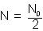

2) Loi de filiation simple

Si l’on considère un élément radioactif A*, qui est caractérisé par sa constante de radioactivité  et sa période T.
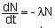
Il va se désintégrer pour donner B. A = N
Cette loi de désintégration est sous sa forme différentielle :
Et sous sa forme intégrée : N = N₀ e ^{-t}
N₀ : Nombre de noyaux au temps 0 ;
N : Nombre de noyaux au temps t ;
t : Temps écoulé ;
● : Constante de radioactivité.
Cette désintégration va se traduire sur une courbe de décroissance exponentielle :

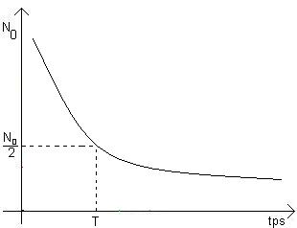

E) Les caractéristiques des radioéléments utilisés en biologie

Les principaux isotopes utilisés en biologie sont des isotopes instables, c'est-à-dire ceux qui émettent des rayonnements radioactifs : ³²P ; ³⁵S ; ¹⁴C ; ³H ; ¹²⁵I; ¹³¹I.
Et peuvent aussi être des isotopes stables ou lourds : ¹⁵N ; ¹⁸O ; ¹³C ; ²H.

F) Détection et mesure de la radioactivité
1) L'autoradiographie

Les radiations ionisantes sont susceptibles d'imprégner un film autoradiographique.

Exemple : on veut suivre la synthèse de protéines dans une culture bactérienne, E. Coli, on met un acide aminé marqué glycine. Au bout d'un moment, on extrait des protéines et on les hydrolyse. On prend une plaque de chromatographie sur gel de silice, on y met un certain nombre de témoins et notre mélange d'acides aminés.
On fait la chromatographie. Lorsqu’on retire la plaque, on n’observe rien car protéine incolore. L'anidrine n'est pas assez sensible pour la glycine incorporée.
On superpose à cette plaque un film photographique et on place l'ensemble dans l'obscurité pendant 24h. Les radiations ionisantes sont capables d'impressionner ce film pendant 24h. On développe et on obtient des taches plus sombres qui permet un repérage de la glycine. On pourra donc dire que les bactéries ont incorporé de la glycine pendant l'expérience.

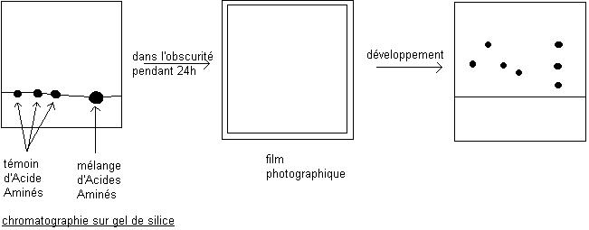

On utilise l'autoradiographie dans le cas où l’on utilise des molécules radioactives avec émissions  mou : carbone 14 ou tritium. Parce que la trace donnée pour chaque désintégration est faible sur le film. Dans le cas du phosphore 32,  dur, on fera une électrophorèse mais, cette fois-ci, la radioactivité est incluse dans un support épais.

2) Compteur de radioactivité

Le principe des compteurs de radioactivité est de transformer l'énergie cinétique, c'est-à-dire la désintégration par minute d'un émetteur en un flash lumineux qui sera enregistré par l'appareil sous forme d'impulsions électriques que l'on mesure en coups par minute.
Entre l'énergie cinétique et l'impulsion enregistrée, il y a une perte qui correspond à un certain pourcentage. On calcule donc le rapport de rendement du comptage :

Le comptage peut être effectué en milieu aqueux seulement pour des molécules marquées au phosphore 32. Car l'énergie émise par le phosphore 32 est suffisamment forte pour être correcte même avec les pertes les impulsions électriques. On parle de comptage Cerenkov. On a 30% de radioactivité et 70% de pertes.
Pour les autres émetteurs, on fait un comptage en scintillation liquide : carbone 14, tritium, soufre 35, … On utilise un agent scintillateur, c'est un liquide qui contient des substances chimiques excitables par les particules radioactives et qui vont permettre la transformation de l'énergie des particules en énergie lumineuse. Le rendement de comptage est de 80% pour le carbone 14, 30% pour le tritium, 90% pour le soufre 35 et 100% pour le phosphore 32.

G) Les méthodes de marquage en biologie
1) Leurs utilisations

Ces méthodes seront utilisées dans les cas :

a) Où l'on veut calculer le taux de synthèse instantanée d'une molécule en un temps très court. C'est-à-dire la quantité synthétisée par unité de temps de molécules ou macromolécules, ce qui permet de déterminer des quantités synthétisées de 10⁻⁶ à 10⁻¹² M/min.

b) Où l’on veut étudier le taux d'accumulation en un temps donné plus long. Dans ce cas, cela revient à mesurer la quantité de molécules qui vont être accumulées pendant un temps donné et qui représente la résultante entre le taux de synthèse et de dégradation.

c) Où l'on veut suivre le devenir de molécule au cours du temps.

2) les méthodes

Première méthode : utilisation d'un marqueur radioactif.
Lorsque l’on s'intéresse à la synthèse de macromolécules, on utilise une petite molécule marquée précurseur spécifique de la macromolécule. C'est-à-dire que si l'on veut suivre la synthèse de protéines, on va utiliser un acide aminé, précurseur spécifique, marqué au carbone 14. Pour la synthèse d'ADN, on utilise le TTP marqué au phosphore 32 en 5'  ou du tritium. Pour l'ARN, on utilise du UTP marqué au phosphore 32 en 5' ou du tritium.

Cas de l'étude du taux de synthèse, cela revient à calculer le taux de synthèse instantanée.
On met en culture des bactéries en présence de molécules radioactives. Pendant un temps de réaction très court, correspondant au temps de marquage (30s), il y a synthèse de macromolécules composées de précurseur radioactif. Il reste aussi des molécules radioactives dans le milieu non-incorporé. Entre le temps 0 et le temps 30s, la radioactivité est la même. On a trouvé un réactif qui a permis de séparer les molécules non-incorporées de la macromolécule formée. Dans le cas des protéines, on utilisera du TCA : acide trichloracétique - ou le SDS. Il coupe les liaisons ioniques, ce qui fait que les protéines précipitent et les molécules non-incorporées restent solubles. On connaît la concentration de départ des molécules radioactives, on mesure la quantité du surnageant.
On obtient le taux de synthèse =

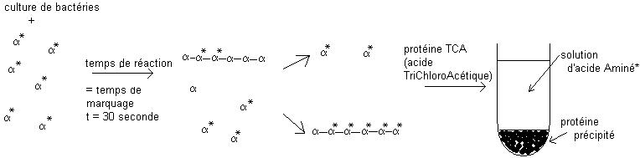

Le SDS déroule et entraîne la modification secondaire et tertiaire des protéines et les fait précipiter. Dans le cas où l'on suit le taux de synthèse instantanée d'un ADN ou ARN, on utilise le TCA.
Cas de l'étude du taux d'accumulation.
Le temps est beaucoup plus long 10 min, car durant ces 10 minutes il y aura synthèse et dégradation.
Taux d'accumulation par minutes =

Deuxième méthode : la dilution isotopique
Cette technique consiste à ajouter pendant un temps très court un précurseur radioactif avant d'ajouter le même précurseur non-marqué d'où une dilution isotopique. On mesure ensuite la décroissance de la radioactivité pendant un certain temps. On utilise cette méthode dans trois cas :
1e cas : les molécules marquées et le précurseur radioactif ne peuvent pas être séparés ;
2e cas: on veut suivre au cours du temps la molécule synthétisée sans la détruire ;
3e cas: pour des raisons économiques, étant donné que les produits radioactifs sont très coûteux : exemple : 1ml de glycine marquée au carbone 14 coûte 2000€.
Comment utiliser cette technique ?

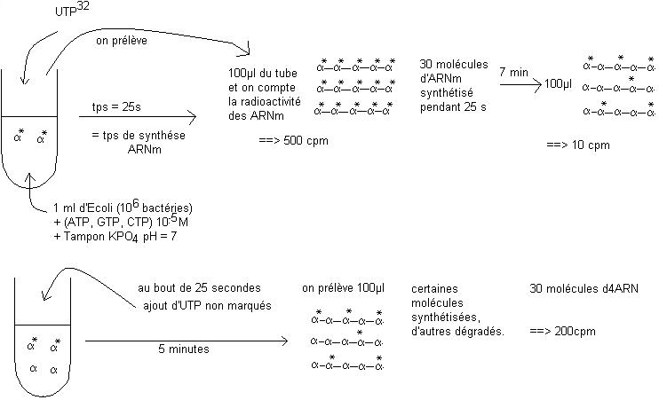

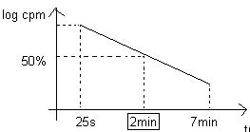
Cette technique permet de calculer le temps de demi-vie qui correspond à la dégradation de 50% des molécules. Cette méthode permet d'étudier le devenir des ARN messagers sans les détruire.

LES OUTILS MOLÉCULAIRES DE L’ANALYSE DES ACIDES NUCLÉIQUES

I) Le génome et le programme génome humain

A) Les grandes dates de l'ère de la biologie moléculaire

1928 : première expérience de Griffith :
Il a pris des souches de pneumocoques R (non pathogènes) injectées à des souris (vivantes.) Il a ensuite pris des souches pneumocoques S vivants (pathogènes) avec des souris : les souris meurent. Enfin, il a pris des pneumocoques R et S tuées avec des souris : les souris meurent et on retrouve des pneumocoques S vivants.
⇨ Il y a eu transmission de certains caractères d'une souche à l'autre.
1944 : Avery et Mc Leod :
Souches R de pneumocoques avec un broyat de S ajouté à des souris : les souris meurent et S vivants.
⇨ ADN extrait du broyat de S ajouté à des souris : souris meurent et S vivants. L'ADN est vecteur de l'hérédité.

1953 : Structure double hélice de l'ADN par Watson et Crick.
1960 : Élucidation du code génétique par Crick et Brewner.
1970 représente le véritable décollage de la biologie moléculaire avec la mise au point de techniques telles que l'électrophorèse, l'ultracentrifugation, les méthodes de marquage, la microscopie électronique et surtout la découverte des enzymes de restriction.
Tous les laboratoires du monde travaillaient sur le problème, chacun de leur coté, en 1985 : proposition de mise en place d'un programme de génome humain pour coordonner et systématiser l'analyse moléculaire de l'ADN humain dans différents pays (États Unis, France, Grande Bretagne, Italie, Japon.)
1989 : Démarrage du programme par un financement des États-Unis de 100 millions de dollars.
1991 : Premier résultat avec la carte physique complète du chromosome 21, responsable de la trisomie et un chromosome sexuel mâle Y Par Cohen en France.
1992 : Première carte globale du génome humain, elle peut être comparée à la carte de la terre dessinée par Christophe Colomb.
1995 : Carte de deuxième génération.

B) Le programme génome humain

Ce programme est à trois niveaux (objectifs) : la cartographie génétique, la cartographie physique et le séquençage.
Ces trois objectifs sont interdépendants, mais il est commode de les distinguer en vue de leur analyse.

C) Les deux cartes et le séquençage
1) La cartographie génétique
a) Les objectifs

L'objectif d'une cartographie génétique est de déterminer la position, les uns par rapport aux autres, d'un certain nombre de caractère héréditaire. Exemple : la couleur des yeux, la forme du nez, la présence d'une enzyme telle que la catalase. Cette carte va être établie en suivant la transmission des caractères concernés, elle en examine les associations éventuelles et si l'on constate que deux caractères sont presque toujours hérités ensemble, on en déduira que les deux gènes correspondant sont situés près l'un de l'autre sur le même chromosome.
Trois éléments sont indispensables à une telle analyse :
- Le polymorphisme : l'existence de versions différentes du même caractère et donc du gène qui le détermine.

- L’existence de familles aussi étendues que possible et qui soit accessibles à l'étude et dans lesquelles les liens de parentés sont bien connus pour pouvoir faire des statistiques. Ce que l'on pourra alors mesurer sera un degré de proximité, une distance, et par extension un ordre. Exemple : le locus C se trouve entre les locus A et B.
- Il faut que le caractère étudié soit monogénique, or de nombreux caractères comme la taille ou l'intelligence résultent de l'interaction de nombreux gènes avec le milieu et ne sont pas directement accessibles à une telle analyse.

b) Établissement de la carte génétique

Unité de la carte : cM = centimorgan.
Un centimorgan représente la longueur ou le nombre de bases de l'ADN pour une recombinaison.
Une recombinaison signifie que le risque de recombinaisons entre deux locus lors de la transmission du chromosome du parent à l'enfant existe, et ceci pour 1000 kB.

Recombinaison = échange entre 2 segments homologues d'ADN.

c) Résultats

Les résultats (première carte du génome) ont été publiés avant le programme génome humain en 1987 par Donis - Keller + 50 chercheurs aux États-Unis. Cette carte a été établie à partir de la méthode du polymorphisme de restriction et de la technique de Southern Blot.

1992 : Deuxième carte établie par J.Weissenback en France grâce au Téléthon permettant l'ouverture du laboratoire Généthon. Elle est plus utilisable et informative. Elle a été établie par la méthode des microsatellites et la technique du PCR.
d) Rôle

C’est le premier balisage, il sert de cadre et de point de départ aux études plus précises que sont la cartographie physique et le séquençage.

2) La cartographie physique
a) Les objectifs

Elle correspond à une description plus proche de la réalité moléculaire et se réfère à la molécule d'ADN. Il s'agit de déterminer la position des gènes sur les chromosomes ainsi que la distance et le nombre de nucléotides qui les sépare.

b) Établissement de la carte physique

Son établissement est déduit de l'étude de l'ADN par différentes expériences biochimiques, qui sont :
- La coupure de l'ADN par les enzymes spécifiques (principalement les enzymes de restriction) ;
- La séparation des fragments par électrophorèse en champs pulsés, ce qui permet de séparer les fragments de 20000 à 10⁶ bases ;
- L’hybridation in vivo avec des sondes; clonage de grand segment d'ADN jusqu'à 1 million de base.

L'ensemble de ces expériences aboutit à définir précisément l'arrangement des gènes le long d'une fibre d'ADN. L'unité est une distance exprimée en base et ses multiples.
On va trouver la position des gènes les uns par rapport aux autres. On a des gènes clonés correspondant aux cistrons ou exons qui s'expriment. On peut aussi positionner des segments d'ADN dit « anonymes » : les introns qui ne s'expriment pas (par la synthèse de protéines.)

c) Résultat

Carte d'E. Coli découverte par Kohara et ses collaborateurs en 1987.
E. Coli : 4 800 000 bases établies.
En 1992 : carte de deuxième génération.

d) Rôle

A partir du moment où l’on a en notre possession des centaines ou des milliers de clones dont on a reconnu le recouvrement, il est possible de rendre cette zone directement accessible, et si l'on apprend par l'analyse génétique que le gène inconnu impliqué dans une maladie se trouve entre les sondes A et B, alors une étude détaillée assortie de comparaison entre un malade et un individu témoin permettra de l'identifier.

3) Complémentarité des deux cartes

La carte génétique peut comporter les caractères dont les gènes ne sont pas connus ; l'important étant qu'il présente un polymorphisme. En revanche, la carte physique inclue des régions d'ADN identiques chez tous les individus non-accessibles à l'étude génétique puisque non polymorphes.
L'ordre des repères sera le même sur les deux cartes.

4) Le séquençage

Jusqu'en 1998, la position de la recherche en France était que les cartes physiques et génétiques n'étaient pas assez avancées et que connaître le séquençage (l'ordre des bases dans le génome humain) remplirait 2000 volumes de 500 pages ; or, 10% représentent les 100 000 gènes de notre patrimoine et il y a 90% dont on ne connaît pas l’utilité.

Or, un laboratoire aux États-Unis a voulu commercialiser des gènes avec l’intention de breveter le génome humain. Problème.
Dès 1998, tout le monde s'est mis au séquençage et en 2000 : aboutissement du séquençage du génome humain.

II) Les outils évolutifs de l'analyse des acides nucléiques
A) Les enzymes
1) Les enzymes qui dégradent les acides nucléiques

Ce sont les nucléases.

a) Classification suivant leur mode d'action

Il existe deux groupes :
- Les exonucléases qui dégradent les acides nucléiques à partir des extrémités par rupture de la liaison phosphodiester des nucléotides terminaux.
- Les endonucléases qui rompent les liaisons phosphodiesters qui relient les nucléotides internes dans la molécule.

b) Clivage de la liaison phosphodiester

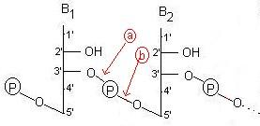

Soit la coupure de la liaison phosphodiester est en (a), la coupure est dite en 3' et on obtient des 5' phosphate _{p}^{5’}N.
Soit la coupure est en (b), la coupure est dite en 5' et on obtient des 3' phosphate : N_{p}^{3’}.

c) Classification des enzymes suivant la nature de l'acide nucléique
1-Les enzymes qui dégradent l'ARN

Leur nom : ribonucléase : Rnase.
Dans ces ribonucléases, on va avoir des endonucléases et des exonucléases.
L'ensemble de ces enzymes est donné page 2.
Les endonucléases :
La pancréase coupe du coté 5' entre une base purique et une base pyrimidique.
La Rnase du foie du rat coupe du coté 3' sans spécificité particulière.
La takadiatase coupe du 5' entre guanine et base quelconque.
La T2 coupe coté 5' entre Adénine et une base quelconque.
U2 coupe coté 5' entre base purique et une base quelconque.
Les exonucléases : voir ADN.

2-Les enzymes qui dégradent l'ADN double brin

Ce sont des dnases : désoxyribonucléase.
⧫ Les Dnases endonucléases
✦ Spécificité de clivage basée sur la coupure de la liaison phosphodiester entre deux bases

Dnase I pancréatique qui coupe en 3' entre base purique et pyrimidique.
Dnase II qui coupe en 5' entre base purique et cytosine.
Phosphoesterase qui coupe en 3' entre deux bases quelconques.

✦ Spécificité de clivage de l liaison phosphodiester basée sur la reconnaissance d'une séquence de nucléotides - les enzymes de restriction
 Définition
Ce sont des endonucléases qui n'agissent que sur un ADN bicaténaire, ils reconnaissent une séquence de nucléotide appelée « site de restriction » et rompent la liaison phosphodiester sur l'un et l'autre brin au niveau de cette séquence.

 Origine

La première enzyme de restriction a été trouvée chez E. coli souche B lorsque cette bactérie fut infectée par le bactériophage lambda.
Lorsque E. coli souche B est infectée par le phage lambda qui injecte son ADN dans E. coli B, il y a production de phages lambda par E. coli mais E. coli B produit des enzymes endonucléases pour détruire l'ADN du phage lambda et d'autre part, il produit une méthylase de modification pour protéger son propre ADN en « méthylant » les séquences de reconnaissance de l'enzyme de restriction sur son ADN. L'ADN du phage lambda est produit en présence de la méthylase de modification d'E. coli B de telle sorte que s'il réinfecte E. coli B, il aura une grande protection, d'où sa grande efficacité d'infection. Par contre, si ce phage lambda infecte une autre souche d'E. coli (exemple : souche K), son efficacité est moindre, on dit que ce phage a été restreint par cette deuxième souche.

 Les différents types

Il existe 3 types de restriction :
Type I : peu connue, coupe au hasard, très peu utilisée.
Type II : très utilisée, utilise du magnésium, coupe en des points très précis.
Type III : pas utilisé parce que ne coupe pas à un site de reconnaissance très proche de celui qu'elle reconnaît.

 La nomenclature

L'enzyme de restriction la plus utilisée : Eco R I.
La première lettre toujours en Majuscule, indique le genre de la bactérie dont a été extraite l'enzyme (Escherichia ici.)
Les deuxièmes lettres indiquent en minuscule l'espèce (coli.)
Les trois premières lettres sont en italiques.
La lettre suivante indique la souche ou le plasmide où a été extraite l'enzyme.

Lorsqu’une souche a plusieurs systèmes différents de restriction et de modification, ces systèmes sont identifiés au moyen des chiffres romains par ordres successifs d'extraction publiés dans la littérature.

 Propriétés du site de reconnaissance

L'action des enzymes de restriction est limitée à des séquences très spécifiques qui sont, pour la plupart, des palindromes (lecture de droite à gauche identique à la lecture de gauche à droite.)
Les séquences limitées à 4 bases : tétramères ; à 6 : hexamères ; à 5 : pentamères.
Exemple : Eco R I
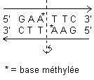
D'autre part, ce site présente une symétrie rotatoire de type II, l'axe de rotation est situé entre les paires de bases centrales.

 Exemples d'enzymes de restrictions usuelles

Page 5.

 Les deux types de coupure

Lorsque l’on considère les deux brins d'ADN, il existe deux types de coupure :
① La coupure décalée des deux brins d'ADN :
Exemple : Eco R I
Cette enzyme va couper à gauche de l'axe. Coupe décalée à gauche
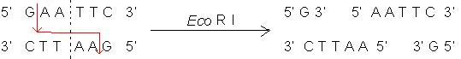

Coupure protubérante ou sortante à l'extrémité 5'P. Présence de bords cohésifs.
Exemple : Pst I

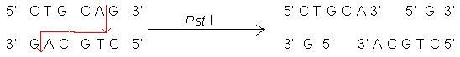

Coupure protubérante ou sortante à l'extrémité 3'OH.
② La coupure au même niveau des deux brins d'ADN.
On obtient des bords francs.
Exemple : Hae III
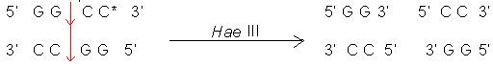

 Tableau de toutes les séquences palidromiques reconnues existantes
Page 4
Mode d'emploi du tableau :
Ce tableau contient 25 lignes et 16 colonnes.
Dans les colonnes, on a la séquence de bases.
Dans les lignes est indiqué l'ordre des bases, l'enzyme et la coupure.

Dans certaines cases, il existe plusieurs enzymes : ces enzymes de restriction sont issues d'organismes différents et présentent le même site de reconnaissance et un même style de coupe. Ce sont des isoschisomères.

 Expérimentation

Les enzymes de restriction sont vendues dans le commerce sous forme de solution très concentrée. Ces enzymes doivent être pures, c'est-à-dire qu’elles ne doivent pas présenter d'activité phosphatasique ni exonucléasique, ce ne sont que des nucléases. Elles se conservent à -20°C, dans un tampon à 50% de glycérol.
Définition de « l'unité d'une enzyme de restriction » : l'unité est la quantité d'enzymes nécessaire pour digérer de façon complète un microgramme d'ADN du phage lambda en une heure.

⧫ Les Dnases exonucléases
Ce sont les mêmes que pour l'ARN.

La phosphodiesterase I de serpent commence par l'extrémité 3' ; à condition que cette extrémité soit sous forme 3'OH. Une fois qu'elle a commencé à couper, si elle n'est pas arrêtée, elle coupe de base en base.

La phsophodiesterase II de rate de bœuf commence par l'extrémité 5' ; mais à condition que l'extrémité 5' soit sous forme 5' OH. C'est-à-dire qu'il faut utiliser d'abord une enzyme : la phosphatase alcaline d'E. coli qui est une enzyme qui peut déphosphoriler les acides nucléiques.

3-Les enzymes qui dégradent l'ADN simple brin

Ce sont des nucléases : endonucléases et exonucléases.

Elles vont agir sur des ADNs simple brin ; on les appelle « Dnases simple brin. » Exemple : la nucléase S1 (d'aspergillus orizac) : elle dégrade l'ADN simple brin en mono ou oligonucléotides 5' de cette façon :

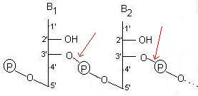

Elle ne peut pas dégrader l'ADN double brin, ni sur des hybrides ADN-ARN. Mais par contre pourra le couper après le brin ARN.

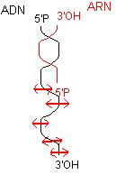

Quand on a un plasmide (ADN circulaire) et que l'on possède la séquence GAATTC sur un brin et CTTAAG sur l'autre, en ajoutant Eco R I, il y a coupure décalée :

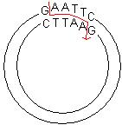
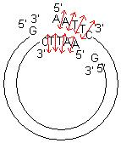

On obtient :

Et on utilise la nucléase I qui donne :

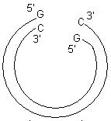

2) Les enzymes qui réparent l'ADN

Ce sont les ligases. Dans ce cas, on a un seul type, c'est l'enzyme polynucléotide ligase d'ADN.

a) Définition

Les ligases, par une réaction appelée « ligation », consistent à lier de façon covalente deux extrémités de cassure simple et donc de combler un trou le long d'une molécule d'ADN double brin. Cette enzyme catalyse la formation d'une liaison phosphodiester entre les extrémités 3'OH et 5'P de deux nucléotides adjacents en présence d'ATP.

b) Rôle in vivo et in vitro

In vivo :
Les ligases jouent un rôle essentiel lors de la réplication de cette molécule, de sa réparation et assurent ainsi la transmission de l'information génétique portée par l'ADN d'une génération à l'autre.

In vitro :
Elles sont utilisées en génie génétique lors du clonage comme outil permettant la ligation de deux fragments d'ADN présentant des extrémités cohésives ou franches.
Exemple : couche franche :

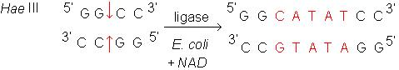
Une très fréquente : Ligase d'ADN de T_{4.}

3) Les enzymes qui modifient les acides nucléiques
a) Les enzymes qui déphosphorylent

On utilise la phosphatase alcaline d'intestin de veau ou de E. coli.
On déphosphoryle (= lève le phosphate de l'extrémité 5') dans le cas où l'on veut utiliser une exonucléase qui ne peut agir que si l'extrémité se trouve sous une forme 5'OH ou lorsque l’on veut marquer l'extrémité de l’ADN au phosphore 32.

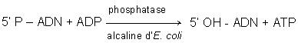

b) les enzymes qui phosphorylent

Phosphoryler l’extrémité :

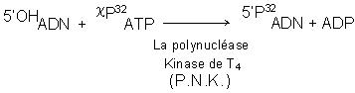
B) Les méthodes utilisées pour l'établissement de la carte génétique
1) Établissement de la carte génétique basée sur les polymorphismes de restriction (RFLP)
a) Les polymorphismes de séquence
1-Le polymorphisme de séquence

Lorsqu’en un point du génome, il existe un polymorphisme de séquence, cela se traduit par l'apparition ou la disparition de sites de coupure par certaines enzymes de restriction, de sorte que lorsqu’on utilise une sonde, celle-ci va révéler des fragments différents chez certains individus.

2-Détection d'un polymorphisme de restriction

La détection d'un polymorphisme de l'ADN va se traduire par une variation de la taille du fragment révélé par une sonde.

3-Utilisation

Après avoir fait cette expérience sur des familles aussi étendues que possible, il va être possible d’établir une carte génétique pour un certain nombre d'individus : famille. Certains seront hétérozygotes et possèderont deux allèles différents : un de 2,2kb et un de 1,8kb.

2) La technique du Southern-Blot
a) Le but

C'est de permettre de déterminer dans un échantillon la position des fragments d'ADN complémentaire d'une sonde radioactive et, par conséquent, des fragments de tailles connues de déterminer la taille des fragments révélés par la sonde.

b) Les différentes étapes de la technique d'analyse

L’ADN du génome humain est coupé par une enzyme de restriction ; d'où plusieurs fragments.
c) Avantages de la technique

Elle est très simple et très sensible puisqu'elle permet de détecter et de mesurer un fragment qui diffère par un nucléotide parmi des milliers de fragments. Fait avec l'ADN, on parle de « Southern Blot » ; avec l'ARN, on parle de « Northern. »

3) Établissement de la carte génétique basée sur les microsatellites
a) Limites de la technique du RFLP

Nous avons dit que pour faire une carte génétique, il fallait un polymorphisme fort. Or, pour les enzymes de restriction, lorsqu'on compare plusieurs individus pour une enzyme de restriction, le polymorphisme est de 99,9% pour certains individus et simplement de 0,1% pour les autres, donc le polymorphisme est faible.
D'où la nécessité de développer une autre technique…

b) Les microsatellites

Ce sont des séquences qui sont constituées par la répétition d'un motif très simple ; par exemple : GT, CA. Ces motifs chez l'homme sont tels qu'ils peuvent varier de 5 à 50 fois d'un individu à l'autre. L'intérêt de ces motifs est qu'ils sont très polymorphiques et que si une telle séquence existe en un point donné du génome, elle variera de 17 fois chez un individu et 15 fois chez un autre, etc.

Pour faire une carte génétique, on prélève une goutte de sang : 5 microlitres : 10⁻¹⁵g d'ADN.

4) La technique de la Polymerase Chain Reaction (PCR)
a) Le but

Elle va permettre de multiplier par réactions enzymatiques, 10⁶ fois, une petite région d'ADN présente dans un mélange même très complexe. A condition toutefois, que l'on ait des informations de séquences sur les segments à multiplier. C'est-à-dire que l'on connaisse et synthétise deux oligonucléotides complémentaires à chacun des brins d'ADN à multiplier et distants de quelques centaines de bases à quelques kilobases.

b) Les différentes étapes de la technique

Il faut déterminer la séquence exacte de part et d'autre du microsatellite. Ensuite, il faut synthétiser cette même séquence complémentaire.
20 cycles : on obtient 10⁶ ADN.
10⁻¹⁵ g, on obtient 10⁻⁹g.

c) Les avantages de la technique

C’est une technique facile et courante facile en labo.

5) Les résultats

Technique : | Possibilité de technique : | Résultats :
RFLP  +  SOUTHERN BLOT | Le polymorphisme de restriction n'existe que tous les 1cM = 1000Kb. Une fréquence de recombinaisons qui se produit tous les 1000Kb. | 1987 : Benis Kelles (E-U) ils sont arrivés à 10cM=10 000Kb.
Microsatellite  +  PCR | Le polymorphisme des séquences répétitives (GT)_{n} et (CA)_{n} tous les 10Kb. | 1992 : J. Weksen Bach (France), ils ont obtenu 5cM =5000Kb (espoir : 0,01cM)

C) Les méthodes utilisées pour l'établissement de la carte physique
1) Les techniques d'analyse de l'ADN

Carte physique établie à partir d'une réalité moléculaire.
a) Coupure de l'ADN par des enzymes de restriction.
b) Séparation par électrophorèse. Si les fragments sont supérieurs à 20kb et inférieurs à 10⁶ bases, on utilisera l'électrophorèse en champs pulsés.
c) Southern blot : transfert pour connaître la taille des fragments.
d) Hybridation avec les sondes de la région étudiée. L'ensemble de ces techniques permettra d'établir une carte physique.

2) La technique d'hybridation moléculaire in situ

Elle repose sur le fait que nous allons utiliser cette sonde sur les chromosomes in situ afin de savoir de quelle région chromosomique provient un fragment donné. Et donc de déterminer l'ordre des fragments quand on utilise plusieurs sondes.

3) Résultats

En 1992, obtention d'une carte physique du chromosome X.
L'ensemble des techniques a permis d'avoir les résultats (page 18.)

4) Le clonage
a) Le but

Le clonage correspond à une multiplication d'un fragment d'ADN mais par voie biologique. Mais cette technique ne permet que d'amplifier des fragments considérés petits de 0 à 20Kb.

b) Les étapes principales

On utilise un vecteur de clonage : un plasmide bactérien qui contient un gène résistant à un antibiotique. Exemple : résistant aux tétracyclines.

c) Avantage et inconvénient

Cela nécessite d'avoir tout un laboratoire de bactérie (pas disponible à tous les laboratoires.) Et on ne peut multiplier que des petits fragments.

5) La technique du Yeast Artifical Chromosome (YAC)
a) Le but

Cette technique permet de multiplier par voie biologique des grands morceaux d'ADN de 100000 à 1 million de bases ; en utilisant les chromosomes de levures.

b) Les principales étapes
La levure est un micro-organisme qui a des chromosomes qui ressemblent aux chromosomes humains. Ils sont constitués d'ADN qui porte des gènes qui se dédoublent au moment de la division cellulaire avant de se répartir entre deux cellules filles de façon égale.

6) Les résultats de la carte physique
a) Les différentes formes de la carte physique
1-Carte physique du génome d'E. coli par Kohara en 1987
Elle a été établie en utilisant des coupures par des enzymes de restriction.
On prend un fragment d'ADN d'E. coli et, avec l'enzyme, on obtient un ensemble de coupures. On obtient un mélange de fragments. On fait un clonage de chaque fragment par voie biologique. D'où une séparation de chacun des fragments. Chaque fragment cloné se trouve dans un tube à essai, et si on veut travailler sur une région, on achète juste le fragment de la région. On connaît exactement l'ordre des fragments sur l'ADN d'E. coli. C'est une carte complètement opérationnelle mais l'ADN de E. coli présente 4,8.10⁶pb.

2-Première carte physique du gène de la dystrophine par Bentley en 1988

Le gène de la distrophine est le gène impliqué dans la myopathie.
La première carte ne fut établie qu'avec une seule enzyme de restriction, on a utilisé quelques sondes qui correspondent aux régions clonées.

3-Deuxième carte physique du gène de la dystrophine par Bentley en 1991

Utilisation de la technique du YAC.
Cela a permis le clonage de fragments de taille plus importante ; permet par conséquent de connaître la position des différents gènes par rapport à la dystrophine.
STS : la barre verticale sur chaque clone introduit une nouvelle échelle : Site Etiqueté par sa Séquence. C'est-à-dire que chaque barre verticale est caractérisée par un couple d'oligonucléotides permettant de multiplier ce fragment par PCR.
L'inconvénient de cette échelle en STS est qu'elle ne permet pas la jonction avec la carte génétique (échelle cM.)

Clone chimérique : on n’est pas totalement sûr que la portion en question soit à l'endroit indiqué. On parle d'« artefact », qui peut se produire au moment du YAC quand deux fragments se lient aux chromosomes de la levure lors du mélange. Les deux fragments peuvent être éloignés.

4-Carte physique du génome humain par Cohen en 1995

L'ADN du génome humain correspond à 4.10⁹pb : 23 paires de chromosomes.
Ils ont coupé l'ADN avec 5 enzymes de restriction différentes (de telle façon que les coupures ne soient pas au même endroit), cela a donné 22000 fragments d'environ 10⁶ nucléotides et dont la position sur l'ADN était inconnue. Ils ont fait 33000 clones (pour qu'il y ait recouvrement) par la technique du YAC. Ils ont séparé les fragments par électrophorèse en champs pulsés.
On connaît les positions des fragments pour 75% du génome. Dans cette portion de fragments, on a des gènes qui s'expriment et des parties qui ne s'expriment pas.

7) La technique de l'ADNc
a) Définition

ADNc signifie « ADN complémentaire », cet ADN complémentaire correspond à un ADN simple brin synthétisé in vitro par copie d'une matrice d'ARN messager à l'aide de la transcriptase reverse.

b) Les différentes étapes

On prend un tissu ou un organe et on en extrait l'ARN messager.

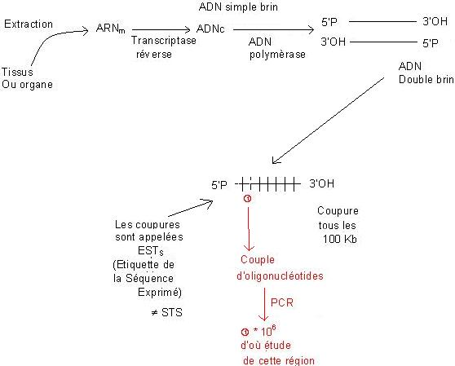

c) Les résultats

Cette technique a été mise au point par Craig-Venter en 1995. C'est une stratégie complètement nouvelle car on extrait des ARN messagers et on n’étudie donc que les exons (les gènes qui s'expriment.) Il n’y a pas d’introns.

Avantage : on ne s'intéresse qu'aux gènes porteurs de maladies.
Mais, inconvénient : c'est un laboratoire privé qui a développé cette technique, il développe donc un brevet sur tous les gènes (il faut payer pour avoir un gène !)

Cette technique serait très intéressante si elle n'était pas aux mains d'un laboratoire privé. Toutefois, ce laboratoire ne connaît pas leur position sur les chromosomes.

III) Le séquençage des acides nucléiques
A) Le séquençage de l'ADN
1) La méthode chimique de Maxam et Gilbert
a) Le principe de la méthode

Le principe est de couper le brin d'ADN marqué au phosphore 32 en position terminale par un réactif chimique qui fait disparaître un type de base déterminée ainsi que le désoxyribose, ce qui coupe la chaîne.
Chaque réaction est spécifique soit d'une base seule (G, C) soit d'un type de base (purique ou pyrimidique.) Cette technique utilise 4 ou 5 types de réactions chimiques. Le temps de réaction, la concentration des réactifs et la température conditionnent la réussite de la répartition aléatoire des modifications chimiques.
En général, la réaction est utilisée à une concentration qui produit statistiquement une coupure par molécule.

b) Les réactifs utilisés
1-Le sulfate de méthyl

(CH₃)₂ SO_{4.}
Si on l'utilise à une concentration de 50mM pendant 30 minutes, puis qu’on y ajoute du NaOH à 0,1M, cela coupe après une guanine supérieurement à une adénine.
Si on l'utilise à une concentration de 50mM pendant 30 minutes, avant d’y ajouter du HCl à 0,1M, cela coupe après une adénine supérieurement à une guanine.

2-L'hydrazine NH₂—NH₂

Si on l'utilise à une concentration de 18M pendant 30 minutes, cela coupe après une cytosine ou une thymine.
Si on l'utilise à une concentration de 18M et qu’on y ajoute du NaCl à 2M pendant 40 minutes, cela coupe après une cytosine.

c) La technique

Nous voulons déterminer la séquence d'un ADN bicaténaire. On l’a d'abord découpée en fragment.

Il faut tout d'abord marquer ce fragment par un phosphate 32 aux extrémités.
On marque au phosphore 32 car cela permettra de déterminer le point de départ de chaque base de la séquence pour la détermination de la position.
On sépare les deux brins (dénaturation) puis on va éliminer sur un des deux brins. Et on élimine l'extrémité marquée. On obtient des brins avec une extrémité marquée. On répartit ces fragments dans quatre tubes.
Dans le premier, on veut couper après A, on utilise le sulfate de méthyl (dans les bonnes conditions.)
Dans le deuxième, on veut couper après G.
Dans le troisième, on veut couper après C et T, on utilise l'hydrazine.
Dans le quatrième on veut couper après C, on utilise l'hydrazine.

Statistiquement, on a une coupure par brin. C'est le principe de cette méthode.

Après ce temps de réaction, on les met ensuite dans un puits d'électrophorèse, suivit d'une autoradiographie. On obtient, sur le film, des bandes qui sont tels que la bande qui a migrée le plus représente le fragment le plus petit et qui représente l'extrémité 5' phosphate. Cette plaque permet de déterminer la séquence.
⇨ 5'P G C A G A T A C G C 3' OH.
L'intérêt est que l'on peut lire directement, sur électrophorèse et autoradiographie, la séquence d'un fragment d'ADN.
2) La méthode enzymatique de Sanger et Coulson
a) Introduction

Sanger a déjà eu un prix Nobel pour le séquençage des protéines. Et cette technique sur l'ADN lui a valu son deuxième prix nobel.
Cette technique marche dans le séquençage de l'ADN mais aussi de l'ARN.

b) La technique de Sanger

Cette technique se fait en trois étapes :
a) L'hybridation : le but est de déterminer la séquence de ce fragment d'ADN.
On a le fragment dont on veut déterminer la séquence. Pour cela, il faut une amorce, c'est-à-dire qu'il faut une séquence de bases qui soit complémentaire par rapport à celle d'une partie de la chaîne d'ADN à étudier. Cette amorce va s'hybrider à la matrice d'ADN simple brin, et va fournir une extrémité 3'OH libre nécessaire à l'activité de l'ADN polymérase I de Klenow.
On met ensuite du dATP-P³², dCTP-P³², dGTP-P³², dTTP-P³², pour le marquage.

b) L'élongation : dans le premier tube, on a le fragment, l'amorce, l'enzyme et du dATP marqué au phosphore 32 ainsi que les trois autres non marqués ; on ajoute maintenant du ddATP. Cette enzyme va permettre la synthèse du brin complémentaire à la matrice d'ADN dans le sens 5'P 3'OH à partir du 3'OH libre.
Quand l'enzyme va vouloir mettre en face un T en face de A, il va incorporer un ddTTP au lieu d'un dTTP. La synthèse s'arrête car il n'y a pas de OH en 3' sur le ddTTP. La chaîne en cours de synthèse par un désoxyribose, c'est-à-dire une extrémité H incapable d'établir une liaison phosphodiester.

On utilise un rapport de concentration tel que :

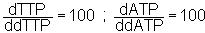
Ceci est fait pour que, statistiquement, il y ait un arrêt à chaque position du nucléotide étudié et que cet arrêt soit réparti d'une manière homogène au regard de chacune des positions possibles sur une longueur de 15 à 200 nucléotides après l'amorce. La présence d'une faible quantité de dNTP différent pour chacun des tubes marqués au phosphore 32 permet d'obtenir un marquage des fragments d'ADN nouvellement synthétisés.

c) Correction et arrêt : cela implique que l'on va ajouter en excès les 4 dNTP afin d'éviter les erreurs de lecture qui seraient dues à des arrêts aléatoires de l'enzyme par manque d'un des dNTP. Ceci permet d'éliminer les fausses bandes.
Arrêt en ajoutant de la formamide.
Chacun des quatre tubes contient une collection de fragment de longueur proportionnelle à toutes les positions d'incorporation de la base conservée.
Pour le tube 1, l'arrêt s'est fait après le A. Pour le tube 2, après le C.
Pour le tube 3, l'arrêt s'est fait après le G. Pour le tube 4, après le T.
d) Électrophorèse puis autoradiographie, cela permet de pouvoir voir les bandes correspondantes à ces différents fragments de taille variable.
On lit le brin complémentaire :
5' C C G T A A C C C A G T C C A C G 3'
En prenant le complémentaire :
5' C G T G G A C T G G G T T A C G G 3'

3) Résultats
a) Séquence d'ARN Génomique
1-Le premier chromosome identifié a été le chromosome 3 de la levure

Il comporte 385 000 bases par brin.
Ce programme était un programme européen réparti entre 35 équipes de recherche, chaque équipe prenant en charge le séquençage d'environ 10Kb, avec un financement de 3 dollars par base séquence. Le programme a commencé en 1989 et a fini en 1991.

Sur les 385Kb, 25Kb ont été déterminées par des machines ; le reste a été déterminé manuellement.

Ce travail a révélé un très grand nombre de nouveaux gènes : 150 pour ce modeste eucaryote. Puisqu'on estime à 7000, le nombre de gènes nécessaires à ces fonctions vitales.

2-Le génome humain

26 juin 2000 : annonce que le séquençage des trois milliards de bases qui composent notre ADN est décrypté. Ce résultat est principalement dû au travail de 5 pays : les États-Unis, la France, la Grande-bretagne, le Japon et la Chine, et 13 autres pays. Le programme a débuté en 1989 et s’est achevé avec 15 ans d'avance.
Par suite d'une accélération, de la recherche dans ce domaine du fait de la compétition entre les groupes de recherches publiques de ces pays et la société privée « Génomix » qui a fait prendre conscience de l'ampleur des intérêts financiers et du danger de laisser cette société dont le but est de breveter cette séquence et de vendre ensuite l'information.
Depuis 2000, on est rentré dans la course de la deuxième phase, il s'agit de localiser et étudier les gènes sur le génome qui sont responsables de pathologies graves, soit des maladies héréditaires, soit du à des dérèglements du métabolisme ou bien des maladies (cancer, etc.)
Ce nombre de gène serait situé entre 20000 et 30000.

b) Séquençage d'ADNc

Les sociétés publiques procèdent au séquençage d'ADNc, en ciblant l'effort sur des zones importantes, c'est-à-dire à celles qui correspondent aux gènes. C'est avantageux au niveau qualité-prix, cela coûte moins cher qu'un séquençage génomique, mais cela ne donne aucun renseignement sur la localisation des gènes.

B) Le séquençage de l'ARN
1) Introduction

La séquence de l'ARN est beaucoup plus compliquée que celle de l'ADN. Ceci fait que dans beaucoup d'ARNs, il y a de nombreux nucléotides modifiés, c'est-à-dire des bases rares ou souvent des bases méthylées et ceux-ci sont difficiles à mettre en évidence. Le séquençage des ARNs demande donc l'utilisation simultanée de plusieurs techniques chimiques, enzymatiques ou de marquage. Et c'est la comparaison des résultats obtenus par ces techniques qui permet de reconstituer l'ordre d'enchaînement des nucléotides dans un ARN.

2) comparaison des méthodes de séquençage l'ARN

Il y a trois types de méthodes: des méthodes dites anciennes qui sont plus utilisées en tant que telles, des méthodes utilisées de temps en temps, et d'autres qui sont utilisées actuellement. On pourrait se contenter d'étudier les méthodes utilisées que maintenant mais on s'aperçoit que les techniques d'écrites dans les méthodes anciennes sont les même que dans les méthodes actuelles et que l'on assiste à une amélioration au fur à mesure de ces techniques. Donc il est nécessaire d'en connaître les bases.

a) La méthode froide (1965)
1-Type de marquage radioactif utilisé

Aucun.

2-Techniques de séquençage utilisées
⧫ La technique enzymatique
On va utiliser des endonucléases spécifiques telle que la RNase T₁, T₂, U₂.
On utilise aussi des exonucléases spécifiques telle que la phosphodiestérase I de venin de serpent et la phosphatase alcaline d'E. coli.

⧫ La technique chimique
On va utiliser des bases telle que la potasse dans les conditions opératoires déjà vues.

3-Type de fragments obtenus
⧫ Après action enzymatique
Lorsqu'on fait agir une endonucléase, on obtient des mononucléotides et des oligonucléotides. Donc, une endonucléase consiste à faire une hydrolyse spécifique partielle.
Lorsqu'on fait agir une exonucléase, on va obtenir des mononucléotides et des nucléosides. Donc, une exonucléase peut conduire à une hydrolyse totale si le temps de réaction est assez long.

⧫ Après action chimique
Lorsqu'on fait agir la potasse, dans les conditions déjà vues, la coupure entraîne une hydrolyse totale qui donne, pour le premier nucléoside : un diphosphate pNp ; pour les intermédiaires : on obtient 50% de N^{2'P} et 50% de N^{3'p} ; pour le dernier : un nucléoside N^{3'OH}.

4-Techniques de séparation des fragments obtenus
⧫ Les techniques de séparation
Les fragments obtenus sont soit séparés par chromatographie sur plaque ou sur colonne échangeuse d'ions, exemple : résine cationique échangeuse d'anions : DEAE cellulose. Ou par électrophorèse.

⧫ Critères sur lesquels est basée la séparation
La séparation dans ces différentes techniques utilisées est basée sur les différences de charges des nucléotides ou des oligonucléotides en fonction du pH.

⧫ La séparation
Chromatographie sur colonne DEAE cellulose :
Si cette chromatographie est menée pour un pH entre 6 et 8, les bases à ce moment-là sont neutres, les nucléotides ou oligonucléotides seront séparés en fonction du nombre de phosphate, c'est-à-dire en fonction de leur taille. Les moins chargés négativement seront les moins retenus, ce seront donc les pics, qui vont apparaître en premier.

Ce sont les pics qui apparaissent en premier et qui représentent les molécules de plus petites charges négatives.

Si l’on travaille à pH 5, les bases portent des charges et la séparation se fera en fonction de la composition en nucléotides.

Cp porte en premier : C_{P} > A_{P} > G_{P} > U_{P.}
A la sortie de la colonne, la détection se fait avec une longueur d'onde de 260nm. Les oligonucléotides vont être hydrolysés de façon enzymatique ou chimique, et on obtiendra donc un ensemble de nucléotides.

Chromatographie sur plaque de cellulose :

On sépare les nucléotides sur une plaque de cellulose par chromatographie afin de déterminer qualitativement et quantitativement la nature de ces nucléotides, d'où la nécessité d'avoir des témoins d'un point de vue qualitatif et d'un point de vue quantitatif ; on va tenir compte du fait que chaque nucléotide possède un spectre d'UV caractéristique dont le maximum est proportionnel à la quantité.

5-Avantages et inconvénients

L'avantage est que l'on peut mettre en évidence tous les nucléotides, même ceux modifiés.
Inconvénient : cette méthode est limitée à des fragments ne dépassant pas plus de 100 nucléotides.

6-Résultats

Cette méthode froide a permis la détermination de la structure primaire d'un certain nombre des ARNs de transfert (les plus petits.) Pour les autres ARN, d'autres techniques ont du être développées.

b) La méthode radioactive par marquage in vivo
1-Type de marquage radioactif utilisé

Des nucléotides marqués au phosphore 32 sont joutés au milieu d’une culture, les nucléotides sont donc tous marqués dans les ARNs d'une manière uniforme.

2-Techniques de séquençage utilisées

Les techniques sont identiques aux méthodes froides. Hydrolyses enzymatique et/ou chimique qui conduisent à des hydrolyses spécifiques totales ou partielles ou exhaustives (on peut obtenir toute la coupure en fonction du temps.)

3-Type de fragments obtenus

Ils sont identiques à ceux obtenus par la méthode froide.

4-Technique de séparation des fragments obtenus

On fait chromatographie ou électrophorèse adaptés à la radioactivité et aux quantités d'ARN plus faiblement utilisés, il s'agit d'électrophorèse sous haute tension sur différent support.
Cette électrophorèse porte le nom de : "Finger Print" : électrophorèse à deux dimensions à pH acide, support en acétate de cellulose.

Dans ce cas, on va séparer en fonction de la charge, et les oligonucléotides qui portent la charge négative la plus importante migreront le plus rapidement.

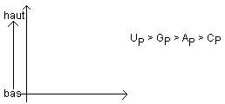

Il peut y avoir un autre type d'électrophorèse : Homochromatographie, c'est une électrophorèse à deux dimensions.
Première dimension : acétate de cellulose à pH acide pH 3,5 ;
Deuxième dimension : DEAE Cellulose.
On transfère d'une plaque à l'autre.
Par la première dimension, on a une séparation en fonction de la charge. La charge négative la plus importante va migrer le plus rapidement.
Avec la deuxième dimension, les groupements cationiques de la DEAE cellulose interagissent avec les groupements anioniques et ce sont les fragments dont les charges sont les moins grandes qui migrent le plus rapidement, c'est-à-dire mono-, di-, trinucléotide. Les grands fragments seront les moins mobiles.
Le système de détection sera une autoradiographie.

5-Avantages et inconvénients

Avantage : cela permet de détecter tous les nucléotides (même s'ils sont modifiés), cela nécessite peu d'ARN. Et permet l'élucidation de séquences de grand nombre de nucléotides.

Inconvénient : ne peut être utilisée que pour un marquage in vivo possible. Ne peut donc pas être utilisée dans le cas d’animaux ou de plantes.

6-Résultat

Cela a permis de déterminer la séquence primaire d'un ARN 5s d'E. coli (121 nucléotides ; 1968.)

c) La méthode radioactive par post-marquage in vitro
1-Type de marquage radioactif utilisé

Le principe :
Le post-marquage in vitro a été rendu possible grâce à la découverte de la T₄ polynucléotide kinase (T₄ pK.) Cette enzyme favorise le transfert du phosphate en position  de l'ATP marqué au phosphate 32.
Cette enzyme est capable de transférer ce phosphate sur des acides nucléiques (ADN, ARN, chaîne d'oligonucléotides ou encore mononucléotides) sur le 5' OH libre.

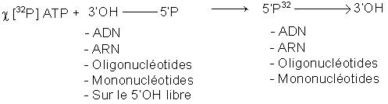
Il y a trois groupes de méthodes de séquençage des ARNs qui font appel au post-marquage.
Le premier groupe utilise directement l'ARN ou des fragments d'ARN post-marqués. Le deuxième groupe utilise l'ARN comme matrice pour une synthèse par extension terminaison spécifique. Le troisième groupe fait appel à l'utilisation de l'ARN comme matrice pour obtenir un ADNc et procéder au séquençage de cette ADN.

2-La méthode de séquençage par extension/terminaison : méthode de Sanger, modifiée en 1953
⧫ Techniques de séquençage utilisées
On a une amorce de 15 à 20 désoxyribonucléotides marquées qui sont complémentaires et s'hybrident avec notre ADN. On ajoute les quatre désoxyribonucléotides et de la transcriptase reverse puis on ajoute des ddNTP.
La transcriptase reverse copie l'ARN en allongeant l'amorce. Certaines chaînes seront terminées prématurément quand un ddNTP sera incorporé ; car la transcriptase reverse ne peut ajouter de nucléotides au bout d'une chaîne dépourvue de 3'OH terminal.

On procède ensuite à une électrophorèse puis à une autoradiographie ; alors, on pourra lire directement sur l'autoradiographie, la séquence correspond à l'ADNc.
La séquence d'ARN recherchée étant son complément.

⧫ Avantage et inconvénients
Avantage : aucune limite de taille : de 200 à 300 nucléotides par lecture directe.
Inconvénients : on doit avoir une amorce du coté 3' de l'ARN. (Donc il faut avoir réalisé le séquençage de 15 à 20 nucléotides pour pouvoir synthétiser cette amorce qui va servir de sonde.) Il faut une amorce tous les 200 à 300 nucléotides.
⧫ Application
C'est la méthode actuellement utilisée.

